Qashqadaryo viloyati hokimligi faoliyatida ochiq e’lon qilinishi lozim bo‘lgan ijtimoiy ahamiyatga molik ma’lumotlar ro‘yxatiga
1-ILOVA
O‘z faoliyatiga oid hisobot (davlat sirlari va xizmatda foydalanish uchun mo‘ljallangan ma’lumotlar bundan mustasno)

№ | Hisobotga kiritilishi lozim bo‘lgan maʼlumot (axborot) nomi | Hisobotda aks ettirish shakli
1. | Hisobot yilida davlat organi yoki tashkiloti o‘z faoliyatini to‘g‘ri yo‘lga qo‘yish va olib borishda asosiy eʼtibor qaratilgan soha hamda yo‘nalishlar; | 1) 2024-yil 12 oylikda yalpi hududiy mahsulot (YAHM) hajmi 80,6 trln.so‘mni, o‘sish sur’ati 6,5 foizni tashkil qildi.  Bunda, sanoat ishlab chiqarish 8 foizga (39 trln.so‘m), qishloq xo‘jaligi 4,2 foizga (44 trln.so‘m), qurilish - pudrat ishlari 12,1 foizga (15 trln.so‘m), xizmat ko‘rsatish 10,9 foizga (43 trln.so‘m) chakana savdo 9 foizga (26 trln.so‘m) o‘sdi.  YAHM tarkibida sanoatning ulushi 25,7 foizni, qishloq xo‘jaligi ulushi 32,7 foizni, xizmat ko‘rsatish ulushi 41,6 foizni tashkil etdi.  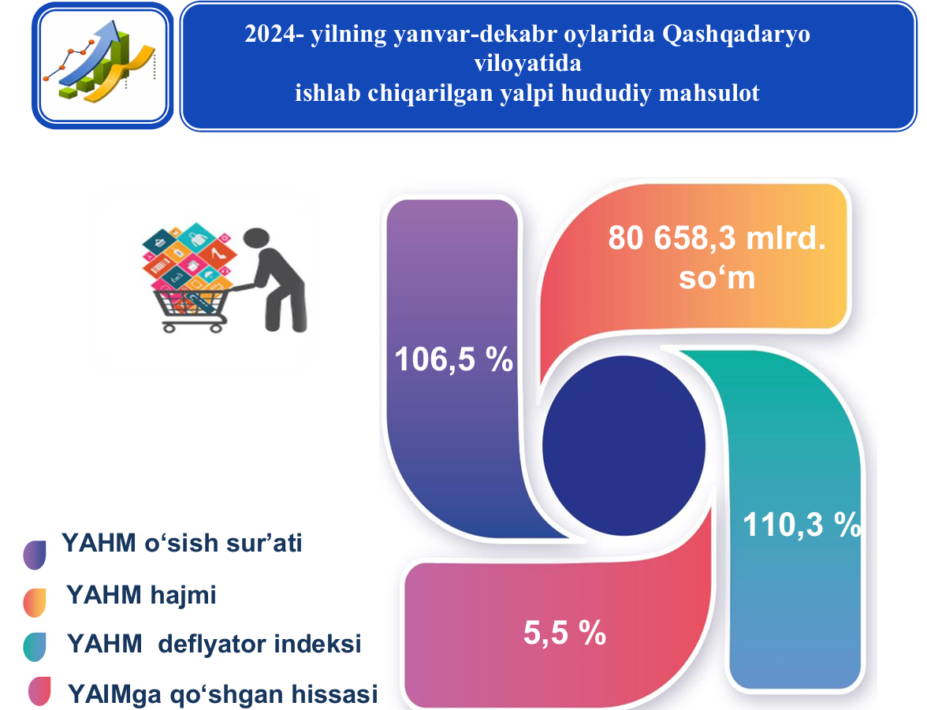  Aholi jon boshiga to‘g‘ri keladigan sanoat mahsulotlari 11 mln.so‘mni (o‘tgan yil mos davriga nisbatan+5,7 %), qishloq xo‘jaligi 12,3 mln.so‘mni (+1,9 %) xizmat ko‘rsatish 12 mln.so‘mni (+8,5 %), chakana savdo 7,2 mln so‘mni (+6,6 %) tashkil qildi.  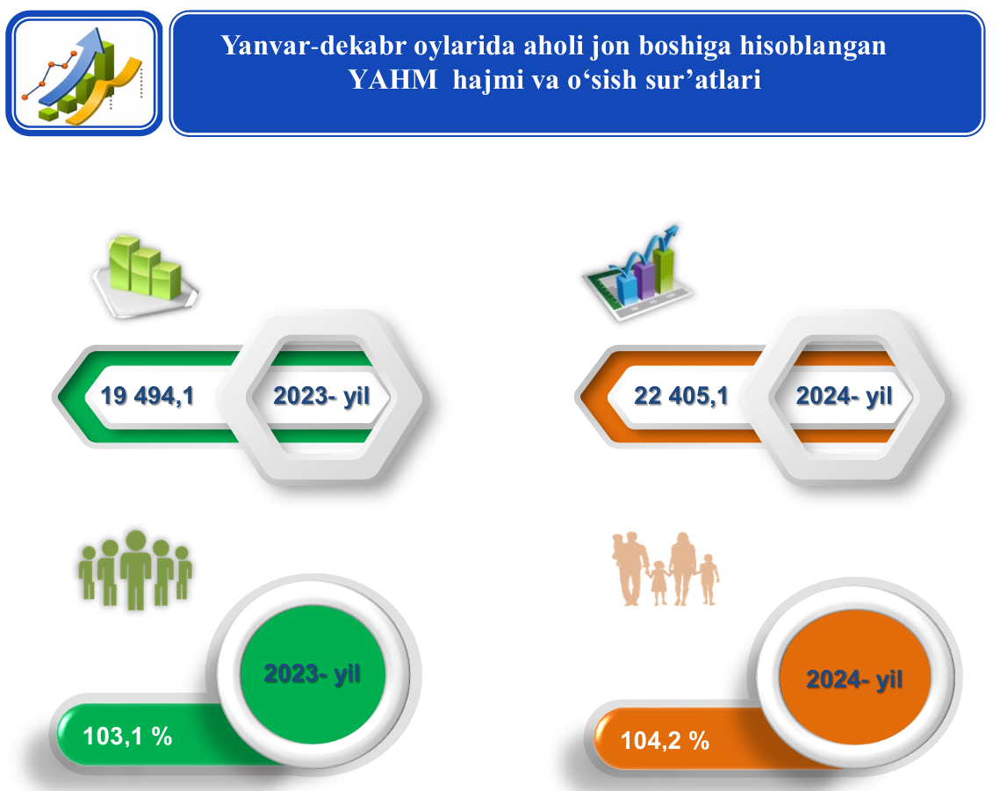  2) 2024-yilda 605 ming nafar yoki rejaga (524 ming) nisbatan 81 ming nafar ko‘p aholi bandligi ta’minlandi.  Jumladan, Tadbirkorlik va xizmat ko‘rsatish yo‘nalishida 148,7 ming nafar, hududiy investitsiya loyihalarini ishga tushirish hisobiga 11,5 ming nafar, qishloq xo‘jaligi yo‘nalishida 431,2 ming nafar, qurilish sohasida 13,8 ming nafar aholi bandligi ta’minlandi. 2024 yilda 38 ming oiladagi 153 ming aholi kambag‘allikdan chiqarildi. 22ming 795 nafar fuqarolar kasb-hunarga o‘qitildi.  Viloyatda 2024-yil boshida kambag‘al oilalar soni 103 mingtani, kambag‘al aholi soni 420 ming nafarni tashkil etib, kambag‘allik darajasi 11,5 foiz edi.  2024-yilda 38 ming oiladagi 153 ming aholi kambag‘allikdan chiqarilib, kambag‘allik darajasi 8,6 foizga tushirildi.  3) 2024-yilda 159 ta investitsiya loyihasi doirasida 750 mln. dollar xorijiy investitsiya va to‘g‘ridan-to‘g‘ri kreditlar o‘zlashtirildi (reja 552 mln. doll, ijro 136% ).  O‘zlashtirilgan investitsiyalar asosan, Xitoy (421 mln. doll.), Germaniya (94,8 mln. doll.), Rossiya (93,6 mln. doll.), Singapur (45,7 mln. doll.) Turkiya (34,5 mln. doll.), AQSH (10 mln. doll.), Eron (8 mln. doll.), va boshqa davlatlar hissasiga to‘g‘ri keldi.  2024-yilda 506 mln dollarlik eksport amalga oshirildi (Ijro 101%, 2023-yilning mos davriga nisbatan o‘sish 147%).  Sanoat mahsulotlari – 438,3 mln dollar (o‘sish 120 foiz), meva-sabzavot – 68,3 mln dollar (o‘sish 123 foiz).  Eksport geografiyasi ham kengayib, 55 ta xorijiy davlatga eksport yo‘lga qo‘yildi, shundan 4 ta davlat (Vengriya, Daniya, Mongologiya va AQSH) yangi bozorlariga kirib borildi (2023-y.da 52 ta).  4) 2024-yilda 133 ming gektar shundan, 13,3 ming gektar (10%) xorijiy hamda 119,7 ming gektar (90%) mahalliy paxta nav ekilib, 367 ming tonna (79%) hosil olindi.  2024-yilda 140,0 gektar maydonga boshoqli don ekinlari ekilib, 376,6 ming tonna hosil olindi.  Mexanizatsiya darajasini oshirish maqsadida 664 ta yangi texnika sotib olinib, 58,9 mlrd so‘m subsidiya mablag‘lari o‘zlashtirildi.  Suv tejovchi texnologiyalarni joriy qilish ishlari 2024-yilda 122 ming gektar (177%)ga bajarilib, 40,5 mlrd so‘m subsidiya mablag‘lari o‘zlashtirildi.  32 dona yangi lazerli tekislagich texnikalari sotib olinib, jami 97 donaga yetkazildi.  Yer o‘zlashtirish ishlari 25,0 ming gektarga bajarildi.  7,5 ming gektar maydonda 6,9 ming ta dehqon xo‘jaliklari tashkil qilindi.  683,8 km klaster va fermer xo‘jaliklari hisobidagi ichki sug‘orish tarmoqlari betonlashtirildi.  Ijtimoiy va infratuzilma obektlari bo‘yicha:  2024-yilda viloyatda dasturlar doirasida 2,1 trln so‘mlik qurilish-ta’mirlash ishlari bajarilib, 914 ta ijtimoiy soha va infratuzilma obyekti foydalanishga topshirildi.  Mazkur ijtimoiy soha obektlariga 992 kVtlik quyosh panellari va 93 ta quyosh suv isitish qurilmalari o‘rnatildi.  Uy-joy bilan ta’minlash dasturi doirasida 2024-yilda 157 ta (5 703 xonadon) ko‘p qavatli uylar foydalanishga topshirildi.  Xususan, “Yangi O‘zbekiston” massivlarida qurilayotgan 61 ta (1 858 xonadonli) ko‘p qavatli uylardan 37 tasi (887 xonadon) topshirildi.  Ichimlik va oqova suv ta’minoti:  Aholini ichimlik suv bilan ta’minlash va oqova suv xizmatlarini yaxshilash bo‘yicha so‘nggi 3 yilda barcha dasturlar doirasida ajratib berilgan 431,6 mlrd so‘m mablag‘lar hisobiga 181 ta obyektda 1,3 ming km ichimlik va 23 km oqova suv tarmoqlari hamda 170 ta ichimlik suv va oqova suv inshootlari qurildi va rekonstruksiya qilindi.  Natijada, 2024-yil yakuni bilan 31 dan ortiq mahallalardagi 71,6 ming nafar aholi ilk bor ichimlik suvi bilan ta’minlanib, 46,7 ming nafar aholining ichimlik suv ta’minoti yaxshilandi.  2024-yilda viloyatdagi iste’molchilarni elektr ta’minotini yaxshilash maqsadida 3 092 km tarmoq va 1 046 dona transformator mukammal ta’mirlandi hamda 21 ta podstansiyaning quvvati oshirildi. Dasturlar doirasida 558,4 km elektr uzatish tarmoqlari qurilda va 135 ta transformator o‘rnatildi.  Natijada 255 ta MFYda yashovchi 176 mingdan ortiq aholi xonadonlari va 1073 dan ortiq ulgurji iste’molchilarining elektr ta’minoti yaxshilanishiga erishildi.  Gaz ta’minotini yaxshilash bo‘yicha:  2024-yil davomida jami 909,8 mln.m³ tabiiy (shundan, aholiga 439,8 mln m³) va 96,6 ming tonna suyultirilgan gaz yetkazildi.  Viloyatda 2024-yilda 16 ta mahalladagi 15,4 mingta aholi xonadoni gaz ta’minoti yaxshilandi. Jumladan, 16,0 km gaz tarmoqlari rekonstruksiya qilindi va 96 dona gaz taqsimlash punktlari mukammal ta’mirlandi.  Transport sohasi va yo‘l infratuzilmasi bo‘yicha:  2024-yilda Xitoydan 32 dona shahar yo‘lovchi avtobusi keltirildi (“Sharofiddin-Nurillo” MCHJ) va 25 dona mikroavtobus xarid qilindi (boshqa tashuvchi korxonalar).  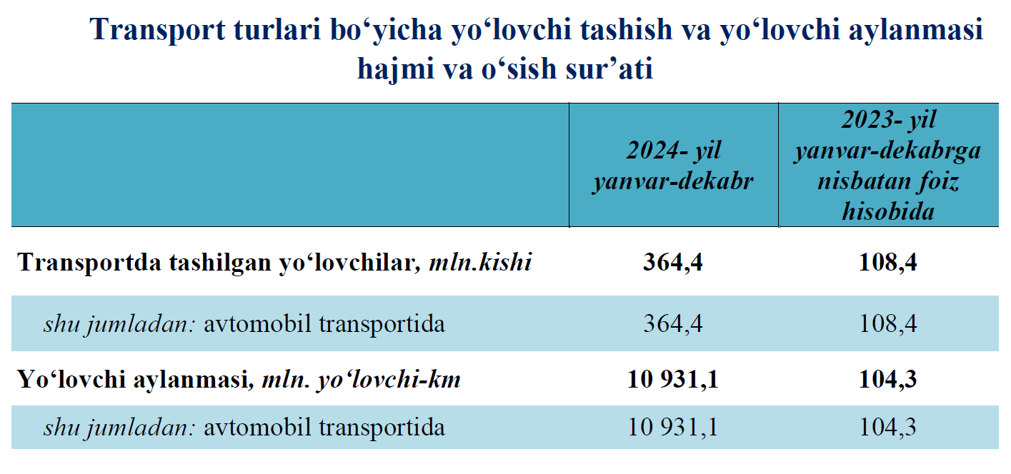  Avtomobil yo‘llari va ko‘priklar bo‘yicha:  2024-yilda dasturlar doirasida 702,3 mlrd so‘m mablag‘lar hisobiga 1 344 km yo‘llar ta’mirlandi va 7 dona ko‘prik qayta qurilib foydalanishga topshirildi.  “Yashil makon” umummilliy loyihasi doirasida 2024-yil bahor va kuz mavsumida 18,9 mln dona daraxt va buta ko‘chatlari ekildi (113,3 %).  5) 2024-yilda “Besh tashabbus” olimpiadasining hozirgacha o‘tgan loyihalar doirasida viloyat bo‘yicha jami 851 ming nafardan ortiq yoshlar qamrab olindi.  Hozirga qadar olimpiadaning Yoshlar ovozi tanlovi, Paralimpia, Yengil atletika, Vorkout, Stol tennisi musobaqalarining respublika bosqichi yakunlangan bo‘lib, ushbu musobaqalarda viloyatimiz yoshlari 36 ta medallarni qo‘lga kiritgan.  Shundan, 15 ta oltin, 10 ta kumush, 11 ta bronza medallarini qo‘lga kiritshdi.  6) Viloyatda 3-7 yoshdagi bolalar soni 321 564 nafarni tashkil qilib, ularning 213 143 nafari maktabgacha ta’lim bilan qamrab olingan. Shundan 100 736 nafari davlat, 597 nafari tashkilot huzuridagi, 176 nafari xususiy, 15 763 nafari DXSH asosidagi va 95 983 nafari oilaviy nodavlat MTTlarda tarbiyalanmoqda.  Bugungi kunda viloyatimizda jami maktabgacha ta’lim tashkilotlarida 8 885 nafar pedagoglar faoliyat yuritib kelmoqda. Shundan 2 666 nafari oliy ma’lumotli, 6219 nafari tugallanmagan oliy va o‘rta ma’lumotli pedagog hodimlarni tashkil etadi.  7) Shahrisabz shahrida Rossiyaning “Infarkt” fondi tomonidan 110 o‘ringa mo‘ljallangan eng zamonaviy kardiojarrohlik markazi va mobil sayyor poliklinika tashkil etildi. Loyiha qiymati 10,0 mln AQSH dollari (Xorijiy investor tomonidan).  Qamashi tumani tibbiyot birlashmasi tarkibida 120 o‘rinli Ona va bola markazi va Koʻkdala tumanida 120 o‘rinli shifoxona, Koʻkdala va Kasbi tumanlarida SEO va JSB qurib foydalanishga topshirildi.  Viloyatdagi 21 ta birlamchi tibbiyot muassasasi rekonstruksiya qilinli. Loyiha qiymati - 99,56 mlrd. so‘m.  Respublika shoshilinch SHTYOIM viloyat filiali O‘zbekiston temir yo‘llari AJga qarashli Qarshi temir yo‘l shifoxonasi bilan birlashtirilib, o‘rinlar soni 220 tadan 300 o‘ringa yetkazildi.  Yuqori texnologik operatsiyalarni oʻtkazishda malaka oshirish maqsadida 2024-yilda 39 nafar mutaxassis Hindiston, Rossiya, Belarusiya, Ozarbayjon, Turkiya davlatlarida o‘qib kelishdi.  Respublika ixtisoslashtirilgan markazlarda 620 nafar xodim malaka oshirdi.  Yuqori texnologik operatsiyalar 2023-yilda 2612 nafarda, 2024-yilda esa 6317 nafar insonlarda oʻtkazildi.  8 ta davo usullari va 13 ta diagnostika usullari yangi tatbiq etildi.  Buyrak ko‘chirib o‘tkazish (transplantatsiyasi) amaliyoti 6 nafar bemorda amalga oshirildi.  8) Sportchilarimiz tomonidan 2024-yil davomida Respublika chempionati va kuboklari hamda nufuzli xalqaro sport musobaqalarda jami 2410 ta medal qo‘lga kiritildi. Shundan:  Respublika turnirlarida 133 ta medal (45 ta oltin, 29 ta kumush, 32 ta bronza);  9) Turizm va yondosh sohalarda 2,1 ming nafar aholi bandligi ta’minlandi.  Shahrisabz tumani “Miraki” MFYsiga rasman “Turizm mahalla”si maqomi berildi.  2024-yilda Shahrisabz shahri – Iqtisodiy hamkorlik tashkilotining turizm poytaxti deb e’lon qilingani munosabati bilan, joriy yilning 25-27-aprel kunlari Shahrisabz shahrida Xalqaro turizm forumi o‘tkazildi va forum doirasida qator madaniy-ko‘ngilochar tadbirlar tashkil etildi.  Mahalliy turfirmalar bilan hamkorlikda 70 ga yaqin turli yo‘nalishlarni o‘z ichiga olgan turpaketlar 3 ta (Ingliz, Rus, O‘zbek) tillarda ishlab chiqildi.  10) Joriy yilning o‘tgan davrida 112 505 nafar xotin-qizlarning bandligi ta’minlandi.  Jumladan, 23 244 nafari doimiy ish o‘rinlariga joylashtirildi, 7 421 nafari mavsumiy haq to‘lanadigan jamoat ishlariga jalb etildi, 30 795 nafari kasb-hunar va tadbirkorlik bo‘yicha o‘qitildi, 3 952 nafari hunarmandchilik va kasanachilik yo‘nalishlarida band qilindi, 18 155 nafari o‘zini o‘zi-band qildi, 1 084 nafariga dehqonchilik qilishi uchun yer maydoni ajratildi, 6 801 nafariga 24,4 mlrd so‘m miqdorda subsidiya (yengil konstruksiyali issiqxona o‘rnatish, urug‘lik va ko‘chatlar, asbob-uskuna, mehnat qurollarini xarid qilish), 21 053 nafari xonadon sharoitida tadbirkorlik faoliyatini qo‘llab-quvvatlash maqsadida 418,0 mlrd so‘m imtiyozli kreditlar ajratildi.  “Ayollar daftari”ning 5-bosqichiga kiritilgan 91 054 nafar xotin-qizlarning barchasiga yordam ko‘rsatildi.
2. | Davlat organi yoki tashkiloti tashabbusi bilan o‘z faoliyati hamda muayyan sohani takomillashtirish (tartibga solish) yuzasidan ishlab chiqilgan normativ-huquqiy hujjatlar, joriy etilgan yangi mexanizmlar hamda ularning ijro holati haqidagi maʼlumotlar; | Birgina o‘tgan 2024-yilning o‘zida viloyat hududlarini ijtimoiy-iqtisodiy rivojlantirishga qaratilgan O‘zbekiston Respublikasi Prezidenti hamda Vazirlar Mahkamasining bir qator qarorlari qabul qilingan bo‘lib, ularning ijrosi doirasida o‘tgan davr mobaynida salmoqli natijalarga erishilgan.  I. O‘zbekiston Respublikasi Prezidentining 2024-yil 5-dekabrdagi “G‘elon” turistik-rekreatsion zonasini va xalqaro umummavsumiy kurortni tashkil etish chora-tadbirlari to‘g‘risida”gi PQ-424-sonli qarori.  Turistik zona Shahrisabz tumanining 2,9 ming gektar yer maydonida faoliyat ko‘rsatish muddatini keyinchalik uzaytirish imkoniyati bilan 30 yilga tashkil qilinmoqda.  Qashqadaryo viloyat hokimligi tomonidan Vazirlar Mahkamasining “G‘elon” turistik-rekreatsion zonasini va xalqaro umummavsumiy kurortni tashkil etish chora-tadbirlari to‘g‘risida”gi qaror loyihasi ishlab chiqilib, 2025-yil 25-yanvardagi 01-06/746-son xat orqali Hukumatga kiritilgan.  Turistik zona hududida amalga oshirilishi rejalashtirilgan xalqaro umummavsumiy kurort loyihasi bosh rejasi va batafsil rejalashtirish loyihasi amalga oshiriladigan yer maydonlarining konturlari Kadastr agentligi vakillari tomonidan aniqlashtirildi.  Bugungi kunda yer maydonlarining konturlari bo‘yicha Bosh reja va batafsil rejalashtirish loyihasini ishlab chiqish uchun TZlarini tayyorlash uchun istiqbolli yo‘nalishlar belgilanmoqda.  II. O‘zbekiston Respublikasi Prezidentining 2024-yil 10-dekabrdagi “Qarshi davlat texnika universitetini tashkil etish to‘g‘risida”gi PQ-428-sonli qarori.  Qarshi davlat texnika universiteti O‘zbekiston Respublikasi Prezidentining 2024-yil 10-dekabrdagi “Qarshi davlat texnika universitetini tashkil etish to‘g‘risida”gi PQ-428-sonli qarori asosida Qashqadaryo viloyatida Qarshi muhandislik-iqtisodiyot instituti, Qarshi irrigatsiya va agrotexnologiyalar instituti, Muhammad al-Xorazmiy nomidagi Toshkent axborot texnologiyalari universitetining Qarshi filiali hamda Toshkent kimyo-texnologiya institutining Shahrisabz filiali negizida tashkil etilgan.  Maydoni: 75,46 gektar (shundan, bino inshootlar o‘rni 33,8 gektar).  Universitetda: 7 ta fakultet, 32 ta kafedra, 84 ta ta’lim yo‘nalishi, 37 ta magistratura mutaxassisligi, 18 ta doktorantura ixtisosligi mavjud.  84 ta bakalavriat ta’lim yo‘nalishi bo‘yicha 24 865 nafar, magistraturada 37 ta mutaxassislik bo‘yicha 458 nafar talabalar tahsil olmoqda.  Ilmiy salohiyat 42,1 foiz, 2026-yilda 50 foizga yetkaziladi.  4 ta OTMning 25325 nafar talabasi Qarshi davlat texnika universiteti talabasi sifatida HEMIS dasturiga biriktirildi.  III. O‘zbekiston Respublikasi Prezidentining 2024-yil 9-fevraldagi “Qashqadaryo viloyatida aholi salomatligini muhofaza qilish hamda sog‘liqni saqlash tizimini yangi bosqichga ko‘tarish chora-tadbirlari to‘g‘risida”gi PQ-67-sonli qarori.  Qaror doirasida amalga oshirilgan ishlar:  Shahrisabz shahrida Rossiyaning “Infarkt” fondi tomonidan 110 o‘ringa mo‘ljallangan eng zamonaviy kardiojarrohlik markazi va mobil sayyor poliklinika tashkil etildi. Loyiha qiymati 10,0 mln AQSH dollari (Xorijiy investor tomonidan).  Qamashi tumani tibbiyot birlashmasi tarkibida 120 o‘rinli Ona va bola markazi va Koʻkdala tumanida 120 o‘rinli shifoxona, Koʻkdala va Kasbi tumanlarida SEO va JSB qurib foydalanishga topshirildi.  Viloyatdagi 21 ta birlamchi tibbiyot muassasasi rekonstruksiya qilinli. Loyiha qiymati - 99,56 mlrd. so‘m.  Respublika shoshilinch SHTYOIM viloyat filiali O‘zbekiston temir yo‘llari AJga qarashli Qarshi temir yo‘l shifoxonasi bilan birlashtirilib, o‘rinlar soni 220 tadan 300 o‘ringa yetkazildi.  Yuqori texnologik operatsiyalarni oʻtkazishda malaka oshirish maqsadida 2024-yilda 39 nafar mutaxassis Hindiston, Rossiya, Belarusiya, Ozarbayjon, Turkiya davlatlarida o‘qib kelishdi.  Respublika ixtisoslashtirilgan markazlarda 620 nafar xodim malaka oshirdi.  Yuqori texnologik operatsiyalar 2023-yilda 2612 nafarda, 2024-yilda esa 6317 nafar insonlarda oʻtkazildi.  8 ta davo usullari va 13 ta diagnostika usullari yangi tatbiq etildi.  Buyrak ko‘chirib o‘tkazish (transplantatsiyasi) amaliyoti 6 nafar bemorda amalga oshirildi.  48 ta xususiy tibbiyot muassasi ochildi, 30 tasi faoliyatini kengaytirdi. 200 ta yangi ish o‘rni va 280 ta yangi shifo o‘rinlari yaratildi.  286 ming AQSH dollarilik xalqaro grantlar va moliyaviy tashkilotlar hisobidan 3 turdagi 7 ta jihoz keltirildi.  IV. O‘zbekiston Respublikasi Vazirlar Mahkamasining 2024-yil 7-dekabrdagi “Qashqadaryo viloyatida qishloq xo‘jaligi madaniyatini yuksaltirish, ilmiy asoslangan holda sohada ishga solinmagan yangi zaxiralar va mavjud imkoniyatlardan to‘liq foydalanish to‘g‘risida”gi 794-F-sonli farmoyishi.  Farmoyish 7 ta ilovadan iborat boʻlib, qishloq xoʻjaligi korxonalarida dala madaniyatini shakllantirish va dalaning oʻzida yordamchi xoʻjaliklarni tashkil etish;  Gʻalla, paxta va meva-sabzavot yoʻnalishidagi agroklasterlar va fermer xoʻjaliklari, shuningdek, dehqon xoʻjaliklarining yer maydonlarida qishloq xoʻjaligi ekinlari hosildorligini oshirish hisobiga ularning daromadlarini koʻpaytirish;  Chorvachilik va pallachilik yoʻnalishidagi yangi istiqbolli loyihalarning oʻz vaqtida ishga tushirilishini taʼminlash;  Tomorqa xoʻjaliklaridan samarali foydalanish, tomorqadan 2-3 marta hosil olish orqali aholining moddiy manfaatdorligini aniqlash kabi ustuvor vazifalardan iborat. Bugungi kunda mazkur yoʻnalishlarda amaliy ishlar olib borilmoqda.  V. O‘zbekiston Respublikasi Vazirlar Mahkamasining 2024-yil 23-dekabrdagi “Qashqadaryo viloyatining “Shahrisabz” turistik-rekratsion zonasi hududiga olib boruvchi avtomobil yo‘li bo‘yidagi hududni obodonlashtirish hamda turar va noturar obyektlar tashqi qiyofasini tartibda keltirish ishlarini jadallashtirish to‘g‘risida”gi 844-F-sonli farmoyishi.
3. | O‘zbekiston Respublikasi Prezidentining qaror va farmonlari, Hukumat qarorlari hamda yuqori turuvchi organ topshiriqlarining ijro holati; | 2024-yil davomida O‘zbekiston Respublikasi Prezidentining qaror va farmonlari, Hukumat qarorlari hamda yuqori turuvchi organlarning Qashqadaryo viloyatiga oid topshiriqlari jami 326 ta hujjatda belgilangan.  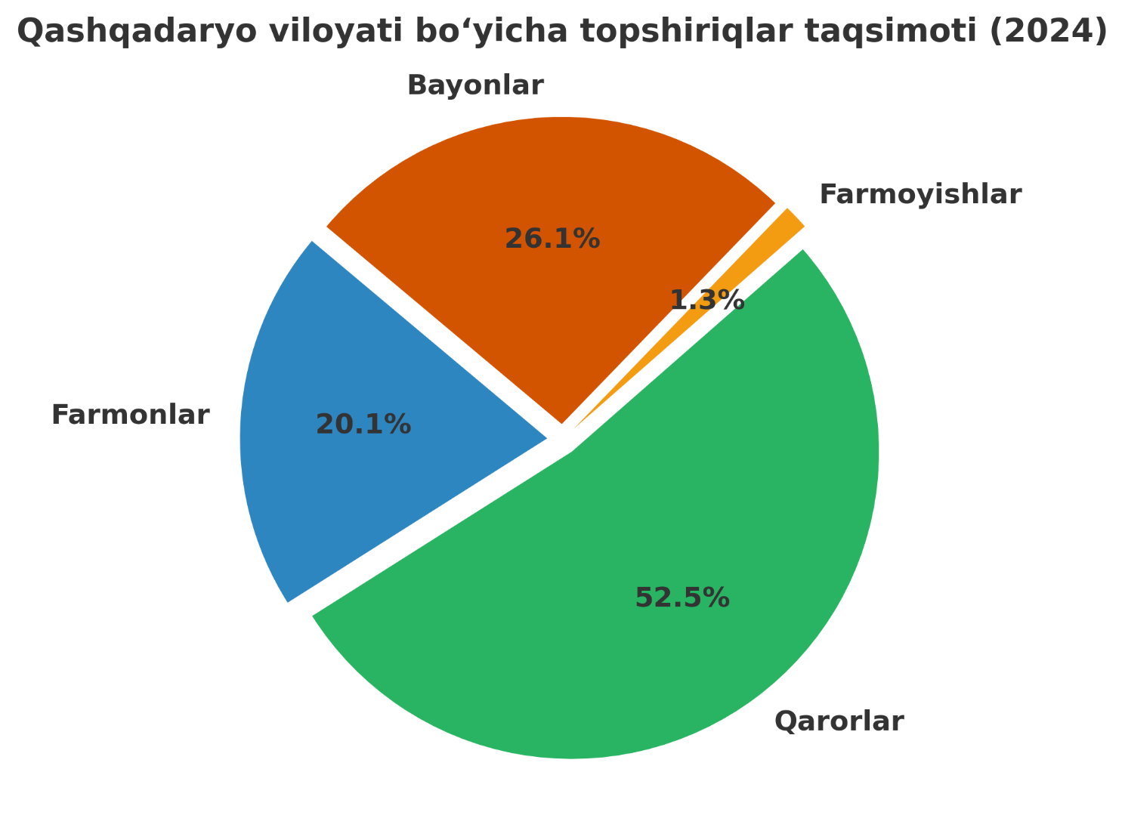  326 ta hujjatdagi jami topshiriqlar soni 1742 ta. Xususan, 49 ta farmon (topshiriq soni 350 ta, barchasining ijrosi ta’minlangan), 179 ta qaror (topshiriq soni 914 ta, barchasining ijrosi ta’minlangan), 4 ta farmoyish (topshiriq soni 23 ta, barchasining ijrosi ta’minlangan) va 94 ta bayon (topshiriq soni 455 ta, barchasining ijrosi ta’minlangan).  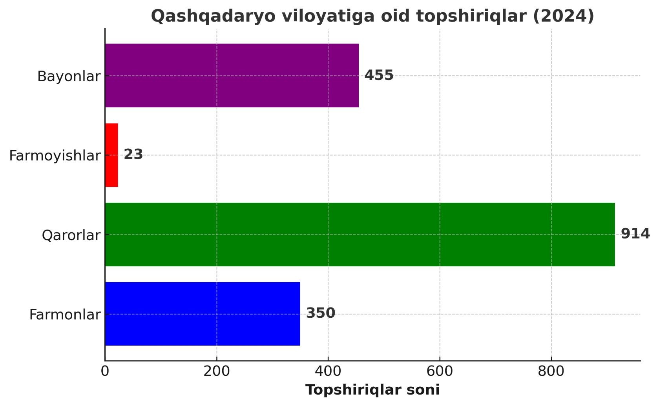
4. | Davlat organi yoki tashkilotining o‘z faoliyat yo‘nalishidan kelib chiqadigan sohalar (yo‘nalish) bo‘yicha amalga oshirilgan ishlar, erishilgan yutuqlar, yo‘l qo‘yilgan kamchiliklar hamda kelgusi istiqbolda bajarilishi rejalashtirilgan chora-tadbirlar; | 1) 2024-yil 12 oylikda yalpi hududiy mahsulot (YAHM) hajmi 80,6 trln.so‘mni, o‘sish sur’ati 6,5 foizni tashkil qildi.  Bunda, sanoat ishlab chiqarish 8 foizga (39 trln.so‘m), qishloq xo‘jaligi 4,2 foizga (44 trln.so‘m), qurilish - pudrat ishlari 12,1 foizga (15 trln.so‘m), xizmat ko‘rsatish 10,9 foizga (43 trln.so‘m) chakana savdo 9 foizga (26 trln.so‘m) o‘sdi.  2025-yilda yalpi hududiy mahsulot hajmi 106,1 foizga (93,1 trln so‘m), sanoat 106 foizga (37,8 trln so‘m), xizmat ko‘rsatish 115,6 foizga (30,1 trln so‘m), qishloq xo‘jaligi 104,3 foizga (50,1 trln so‘m), qurilish ishlari 109,5 foizga (17,4 trln so‘m) o‘sishi prognoz qilingan.  2) O‘tgan 2024-yilda 43 trln.so‘mlik xizmatlar ko‘rsatilib, 10,9 foiz o‘sish ta’minlandi.  Xizmat turlari bo‘yicha (13 ta tur):  10 foizdan yuqori o‘sgan yo‘nalishlar - ta’lim xizmatlari 138,2 foiz, moliyaviy xizmatlar 123,7 foizni, sog‘liqni saqlash xizmatlari 120,3 foizni, aloqa va axborotlashtirish sohasidagi xizmatlar 118,2 foizni, boshqa xizmatlar 114,1 foizni tashkil etdi.  Xizmatlar sohasida 149 ming ish o‘rinlari yaratildi (reja 85 ming, 176 foiz).  4216 ta yangi xizmat ko‘rsatish obyektlari tashkil etildi (reja 3600 ta, 117 foiz).  Jumladan, 2623 ta chakana savdo, 347 ta maktabgacha ta’lim, 316 ta maishiy xizmat ko‘rsatish, 193 ta umumiy ovqatlanish, 38 ta tibbiyot, 53 ta uy mexmonxona va 637 ta boshqalar.  2025-yilda xizmatlar hajmini 48 trln so‘mga yetkazib, o‘sishni 15,6 foizga va sohada 113 ming aholi bandligi ta’minlash rejalashtirilgan.  3) O‘zbekiston Respublikasi Prezidentining 2025-yil 17-yanvardagi PQ-12-sonli qarori bilan 2025-yilda aholi bandligini ta’minlash va kambag‘allikni qisqartirishga qaratilgan barcha maqsadli ko‘rsatgichlar belgilab berildi.  Unga asosan viloyatimizda 2025-yilda 600 ming nafar aholini daromadli mehnat bilan ta’minlash bo‘yicha yo‘nalishlar va oylar kesimida dastur ishlab chiqildi.  Ishsiz va band bo‘lmagan 23 ming 125 nafar fuqarolar kasb-hunarga o‘qitiladi. 2025-yilda 32 880 ta oiladagi 150 583 nafar aholi kambag‘allikdan chiqarilib, kambag‘allik darajasi 6,4 foizga ishsizlik darajasi 5,3 foizga tushiriladi.  Viloyatda 2024-yil boshida kambag‘al oilalar soni 103 mingtani, kambag‘al aholi soni 420 ming nafarni tashkil etib, kambag‘allik darajasi 11,5 foiz edi.  2024-yilda 38 ming oiladagi 153 ming aholi kambag‘allikdan chiqarilib, kambag‘allik darajasi 8,6 foizga tushirildi.  I) “Sayhunobod tajribasi” bo‘yicha amalga oshirilgan ishlar:  “Sayxunobod tajribasi” asosida birinchi bosqichda har bir mahalladan past daromadga ega bo‘lgan 5-7 tadan xonadonlar tanlab olinib, ularga 54,9 mlrd.so‘mlik moliyaviy paketlar va homiylik yordamlari taqdim qilish orqali 8,9 mingdan ortiq nafar fuqarolarning bandligi ta’minlangan bo‘lsa, 2-bosqichda kichik ishlab chiqarish, xizmat va savdo obyektlarini tashkil etish uchun 25 mingdan ortiq mikroloyihalarga 793,8 mlrd so‘mlik kreditlar ajratilib, jami 44 mingdan ortiq aholi bandligi ta’minlandi.  II) “Uychi tajribasi” bo‘yicha amalga oshirilgan ishlar:  “Uychi tajribasi” bo‘yicha tijorat banklari o‘zlarining mijozlari bilan uchrashuvlar o‘tkazib, ularning muammolarini ijobiy hal qilish evaziga doimiy ish o‘rinlari yaratish vazifasi yuklatilgan. 2024-yil davomida banklar tomonidan 645 ta uchrashuv o‘tkazilib, uchrashuvlarda 8,7 dan ortiq taklif va murojaatlar kelib tushgan. Ushbu murojaatlar bilan ishlash va qolgan aktiv mijozlar bilan uchrashib ularga qilingan takliflar hisobiga 76,3 mingta ish o‘rni yaratildi.  Shuningdek, “Bir kontur - bir mahsulot” tamoyili asosida aholiga dehqonchilik uchun ajratilgan 469 gektar maydonga ega 42 ta konturda 19,2 mlrd so‘mlik namunaviy loyihalar amalga oshirilishi natijasida 715 nafar aholi bandligi ta’minlandi.  2025-yilda amalga oshiriladigan ishlar.  Viloyatda 2025-yilda 32 880 ta oiladagi 150 583 nafar aholi kambag‘allikdan chiqarilib, kambag‘allik darajasi 6,4 foizga tushiriladi.  4) 2025-yil viloyatga 3 mlrd dollar xorijiy investitsiyalarni jalb etish va 1,5 mlrd. dollarlik eksport hajmlarini amalga oshirish rejalashtirilgan (qaror bo‘yicha 2025-yilda - 716 mln.dollar).  Sanoat mahsulotlari – 1,2 mlrd. dollar (o‘sish 277,2 foiz), meva-sabzavot – 246,3 mln. dollar (o‘sish 124,3 foiz).  5) 2024-yilda chorvachilik yo‘nalishida 345,6 mlrd so‘mlik 296 ta loyiha amalga oshirish hisobiga 732 nafar ish o‘rinlari yaratildi.  Qishloq xo‘jaligi mahsulotlari eksporti 59,7 mln dollarga bajarildi.  “Bir mahalla-bir mahsulot” tamoyili asosida mahsulot yetishtirishga 475 ta mahalla ixtisoslashtirildi.  Viloyat bo‘yicha 12,6 ming ta ixcham issiqxonalar tashkil etildi.  Yangicha yondashuv asosida tashkil etilgan 5 ta namunali o‘quv tajriba maydonlarida 1,5 ming nafar tomorqa yer egalarining bilimlari oshirildi.  Suv ta’minoti og‘ir bo‘lgan mahallalarda 44 ta katta hajmdagi yer osti qudug‘i qazilib, 150 gektar yer maydonini suv ta’minoti yaxshilanishi xisobiga 2-3 marta hosil olishga erishildi.  Tomorqa bilan ishlaydigan “Tomorqa xizmati” MCHJlar soni 206 taga yetkazildi hamda 70 ta YATT faoliyati yo‘lga qo‘yildi.  Kengash huzuridagi jamg‘arma tomonidan 19,6 mlrd so‘m miqdorida imtiyozli kreditlar ajratilib, 641 ta tomorqa yer egalariga yer soti quduqlar qazib berilish hisobiga 321 gektar maydonning suv ta’minoti yaxshilandi.  “Agrobank” ATB bilan hamkorlikda “Fermerlar maktabi” negizida 9014 nafar fermer xo‘jaligi rahbar va ishchi-xodimlari o‘qitildi.  2025-yildagi asosiy va ustuvor vazifalar:  Barcha toifa xo‘jaliklari asosiy yerdan maydonlariga 126,0 ming gektar paxta, 133,6 ming gektar g‘alla, 30,5 ming gektar sabzavot, 5,0 ming gektar poliz, 10,0 ming kartoshka, 15,4 ming gektar dukkakli don ekinlari, 19,9 ming gektar moyli ekinlar, 68,5 ming gektar ozuqabop va boshqa qishloq xo‘jaligi ekinlarini joylashtirildi.  2025-yilda 5,1 ming gektar (4,1 ming gektar dala cheti, 939 gektar kollektor atrofi) dala chetlariga ekin ekiladi.  1,1 ming gektar bog‘ va 900 gektar tokzorlar (jami 2,0 ming gektar) bog‘ va tokzorlar barpo qilinadi.  Viloyatda 140,4 ming gektar maydonda suv tejovchi texnologiyalari joriy etiladi.  6) Investitsiya dasturiga asosan 2024 yilda viloyatda 1 trln 511 mlrd so‘mlik qurilish-ta’mirlash ishlari bajarildi va 220 ta obekt (100%) foydalanishga topshirildi.  Muhandislik kommunikatsiya va yo‘l infratuzilmasi bo‘yicha 64 ta obektda 435,6 mlrd. so‘mlik qurilish-montaj ishlari bajarilishi hisobiga, 166,4 km ichimlik suvi tarmog‘i tortildi, 3 ta suv inshooti qurildi hamda 33,5 km ichki yo‘llar ta’mirlandi hamda 3 ta ko‘priklar rekonstruksiya qilindi.  2025-yilda aholining uy-joyga bo‘lgan ehtiyojidan kelib chiqib 7 200 xonadonli 165 ta ko‘p qavatli uy qurib foydalanishga topshirish rejalashtirilgan.  Ichimlik va oqova suv ta’minoti:  Viloyat aholisining markazlashgan ichimlik suvi bilan ta’minlanganlik darajasi 59,4 foizdan 61,2 foizga yetkazildi yoki 2 mln 180 ming nafari markazlashgan ichimlik suv bilan ta’minlandi.  Elektr ta’minotini yaxshilash bo‘yicha:  2025-yilda PQ-330 qarori bilan ajratilgan 54,5 mlrd.so‘m mablag‘lar hisobidan viloyatda tanlab olingan 90 ta ahvoli og‘ir bo‘lgan mahallada elektr ta’minotini yaxshilash uchun 261 dona transformator o‘rnatiladi va 385 km elektr uzatish tarmoqlari yangidan quriladi.  Gaz ta’minotini yaxshilash bo‘yicha:  61,0 km (179%) gaz tarmoqlari bosim ostida zichlikka sinalib, havo bosimi yordamida tozalandi hamda yer osti gaz quvurlarining 357,5 km (104%) qismi maxsus pribor yordamida tekshirilib, 229,2 km (101%) gaz quvurlari estetik jihatdan tartibga keltirildi.  2025-yida ham “Yashil makon” umummilliy loyihasi doirasida viloyatning barcha tuman va shaharlarida bahor-kuz mavsumida 16 mln 204 ming tup daraxt va buta ko‘chatlari ekiladi.  7) 2025-yilning yakuniga qadar bolalarni maktabgacha ta’lim tashkilotlariga qamrab olish ko‘rsatgichini 71,1%ga yetkazish rejalashtirilgan.  8) Joriy yilning o‘zida 31 ta joylashtirish vositalari ochilib ularni soni 368 taga, 12 ta turoperatorlik xizmati yo‘lga qo‘yilib 51 taga, 2 ta turistik axborot markazi ochilib 11 taga, 32 ta SGSh ochilib 579 taga yetkazildi, 50 ta Wi-fi nuqtalari tashkil etildi, 42 ta turistik toifadagi transport vositalari xizmati yo‘lga qo‘yilib, 63 ta turistik yo‘l belgilari o‘rnatildi.  Shundan, yil yakuni bilan umumiy qiymati 294,2 mlrd. so‘mlik (o‘z mablag‘lari 260,8 mlrd, bank kredit 33,3 mlrd so‘m) 31 ta investitsiya loyihalari ishga tushirildi.  9) 100 ming nafar xotin-qizlarning bandligini ta’minlashga ko‘maklashiladi.  Sayxunobod tajribasi bo‘yicha 33 ming 120 nafar xotin-qizlar asalarichilik, parrandachilik, issiqxona, baliqchilik va boshqa yo‘nalishlarda kasb-hunarga o‘qitiladi.  7 ming 849 nafar xotin-qiz tadbirkorlik ko‘nikmalariga o‘qitiladi.  3 ming 118 nafar Lider tadbirkor ayollarga 7 ming 168 nafar ehtiyojmand xotin-qizlarni biriktirib, daromad topishga o‘rgatiladi.  Biznesini kengaytirishga ko‘maklashiladigan 1 ming 27 nafar xotin-qizlar tomonidan 3 ming 312 ta yangi ish o‘rinlari yaratiladi.  Migratsiyadan qaytgan 7 ming 209 nafar xotin-qizlarning bandligi ta’minlanadi.  “Ayollar daftari” tizimi orqali ijtimoiy himoyaga muhtoj 95 ming nafar xotin-qizlarni manzilli qo‘llab-quvvatlanadi.  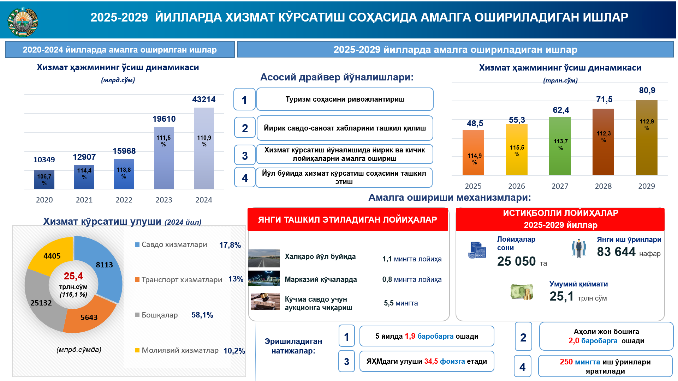
5. | O‘z faoliyat yo‘nalishi bo‘yicha davlat nazoratini amalga oshirishda bajarilgan ishlar, aniqlangan holatlar va ularni oldini olish borasida ko‘rilgan choralar; | Qashqadaryo viloyati G‘aznachilik xizmati boshqarmasi va tuman (shahar) g‘aznachilik xizmati bo‘limlari tomonidan 2024- yilda budjet tashkilotlari va budjetdan mablag‘ oluvchilarning jami 87 418 ta 6047,1 mlrd.so‘mlik shartnomalari ro‘yxatdan o‘tkazilgan. Jumladan;  - to‘g‘ridan-to‘g‘ri xarid turi bo‘yicha 34 873 ta 1893,9 mlrd.so‘mlik;  - eng yaxshi takliflarni tanlash (tanlov) xarid turi bo‘yicha 1833 ta 625,9 mlrd.so‘mlik;  - yagona yetkazib beruvchi xarid turi bo‘yicha 7147 ta 2805,2 mlrd.so‘mlik;  - tender xarid turi bo‘yicha 43 ta 176,9 mlrd.so‘mlik;  - elektron do‘kon xarid turi bo‘yicha 41 878 ta 531,7 mlrd.so‘mlik;  -auksion xarid turi bo‘yicha 1644 ta 13,5 mlrd.so‘mlik.  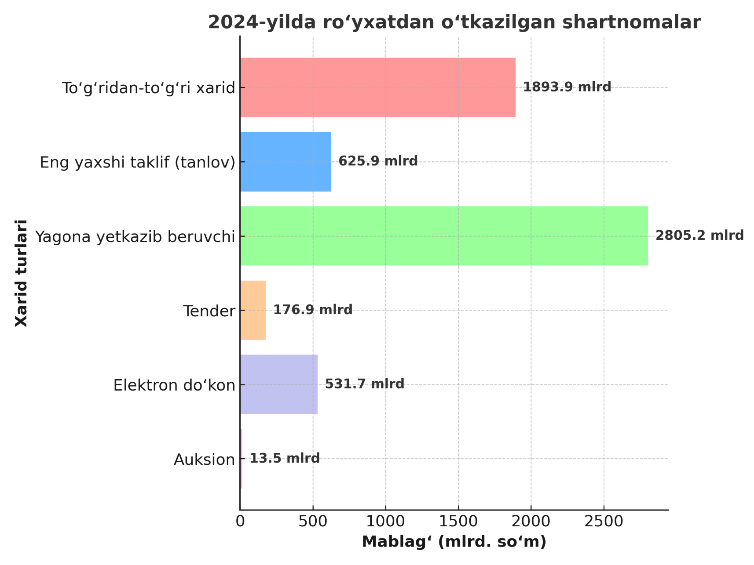
6. | Jismoniy va yuridik shaxslarning murojaatlarini ko‘rib chiqish hamda ularning buzilgan huquqlarini tiklash borasida amalga oshirilgan ishlar (umumiy murojaatlar soni, ularni soha, hudud va yo‘nalishlar kesimidagi ko‘rsatkichlari va boshqa holatlar); | 2024-yil davomida viloyat hokimligi tizimi (shahar va tuman hokimliklari bilan qo‘shilgan holda)ga jami 57 805 ta murojaat kelib tushgan bo‘lib, 2023-yildagi 65 440 ta murojaatga nisbatan 7635 taga yoki 12,3 foizga kamaygan.  Kelib tushgan 57 805 ta murojaatning 15 739 tasi Virtual qabulxona orqali kelgan. Bevosita hokimliklarga kelib tushgan murojaatlarning 28 338 tasi og‘zaki, 12 043 tasi yozma, 1685 tasi elektron murojaatlarni tashkil etgan.  O‘tgan davr mobaynida viloyat, shahar va tuman hokimlari ularning o‘rinbosarlari tomonidan 29 627 nafar fuqarolar qabul qilingan. Fuqarolarning 9477 nafari bevosita hokimlik idoralarida, 17 268 nafari sayyor qabullarda va 2871 nafari Xalq qabulxonalarida qabul qilingan.  Bevosita hokimlik idoralariga kelib tushgan 57 805 ta murojaatning 15 739 tasi virtual qabulxona orqali kelgan yoki 27,2 foizni tashkil etadi. Shundan 13 115 tasi yoki 83,2 foizi qanoatlantirilgan, 1338 tasiga yoki 8,5 foiziga tushuntirish berilgan, 522 tasi yoki 3,3 foizi rad etilgan, 697 tasi yoki 4,4 foizi o‘rganish jarayonida.  2024-yil yakuniga qadar murojaatlarni qanoatlantirish darajasi 83,4 foizga yetkazildi, shuningdek takroriy murojaatlar 53 foizga kamaytirildi.  Shuningdek, viloyat hokimligi tasarrufidagi boshqarmalar va tuman (shahar) hokimliklarida hujjatlar bilan ishlash, ijro intizomi holati hamda rahbar-xodimlarning odob-ahloq qoidalariga yondoshuvi yuzasidan amaliy yordam beruvchi Ishchi guruhi tarkibi tasdiqlangan boʻlib, hozirgi kunda Ishchi guruhi tomonidan amaliy yordam ko‘rsatib kelinmoqda.  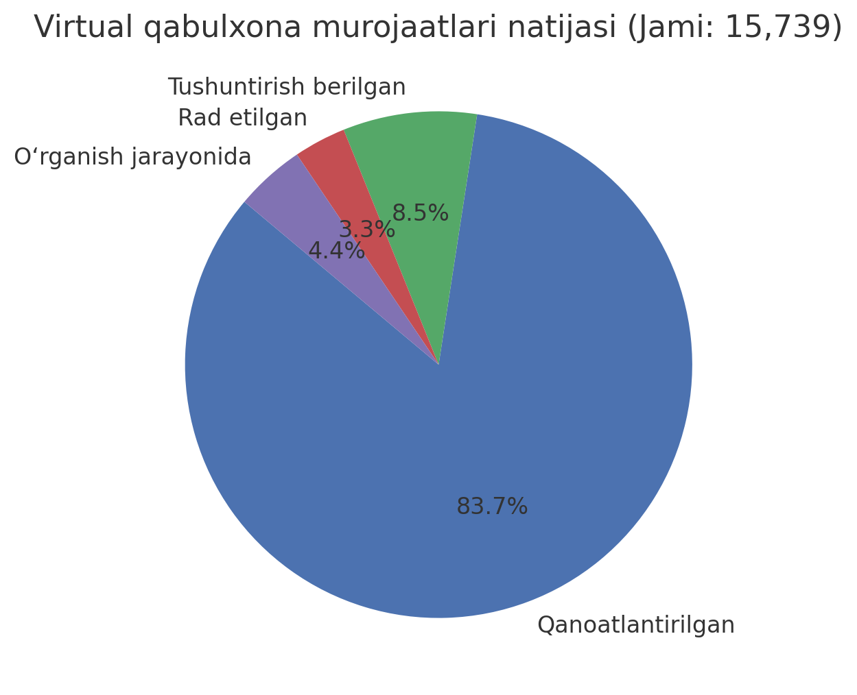  2024-yil davomida murojaatlar bilan ishlash tartibi, takroriy murojaatlar va ularning yechimlari borasida 374 marotaba ommaviy axborot vositalarida chiqishlar qilingan. Jumladan, 117 marotaba televideniye va radioda, 56 marotaba gazeta va jurnallarda, 141 marotaba elektron OAVda va 60 marotaba hokimiyat veb-saytlarida chiqishlar qilingan.  Hisobot davrida murojaatlar bilan ishlash madaniyatini yanada oshirish maqsadida ommaviy axborot vositalari orqali tushuntirishlar olib borishga e’tibor qaratilgan.  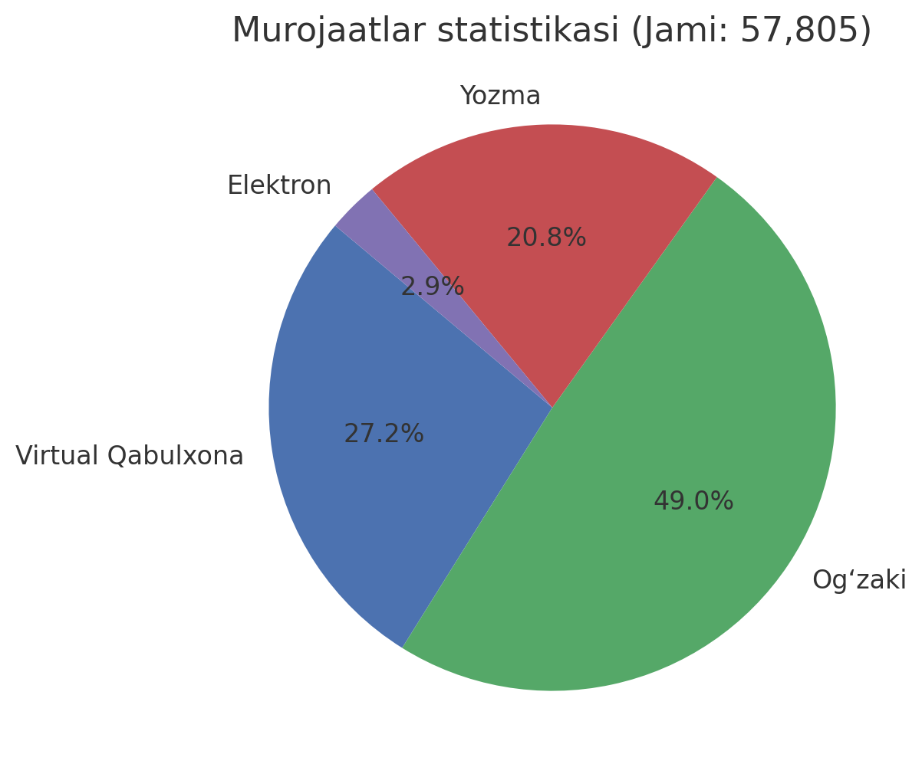
7. | Hisobot yilida davlat byudjeti va mahalliy byudjet, byudjetdan tashqari jamg‘armalar, barcha homiylik va xalqaro (xorijiy) mablag‘lar hisobidan amalga oshirgan daromad va xarajatlari, shu jumladan xodimlarga to‘langan ish haqi, mukofot va rag‘batlantirish, xarid qilingan tovar (ish va xizmatlar), xizmat safari hamda byudjet jarayonining ochiqligini taʼminlashga oid boshqa maʼlumotlar; | Qashqadaryo viloyati bo‘yicha 2024-yilda amalga oshirilgan ishlar va asosiy ko‘rsatkichlar:  1. Mahalliy budjet daromadlar prognozi 4,4 trln so‘m belgilangan bo‘lib, haqiqatda 4,6 trln so‘mga (102 %) yoki 0,2 trln so‘mga oshig‘i bilan bajarildi.  2. Mahalliy budjet xarajatlari rejasi 2024-yilda 6,5 trln so‘mni tashkil etgan holda, haqiqatda 6,6 trln so‘mga ijro etildi.  3. Mahalliy budjetga respublika budjetidan 2024-yilda 0,9 trln so‘m budjetlararo tartibga soluvchi transfert mablag‘lari o‘tkazilishi ta’minlandi.  Bundan tashqari, O‘zbekiston Respublikasi budjetidan viloyat mahalliy budjetiga qo‘shimcha manbalar hisobidan qaytarish sharti bilan ajratilgan uzoq muddatli budjet ssudasidan 2024-yil 1-fevral holatida qarzdorlik mavjud emas.  4. 2024-yilda ijtimoiy soha va aholini ijtimoiy qo‘llab-quvvatlash xarajatlariga 4 trln 155,6 mlrd so‘m, iqtisodiyot xarajatlariga 699,6 mlrd so‘m, markazlashtirilgan investitsiya moliyalashtirish xarajatlariga 403,9 mlrd. so‘m va boshqa xarajatlarga 1 trln 368 mlrd. so‘m sarflandi.  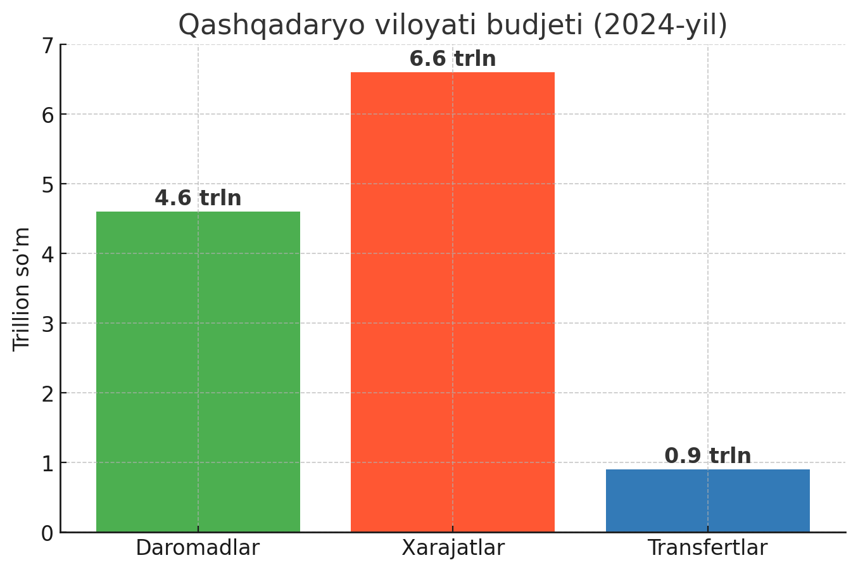  Markazlashgan investitsiya dasturlari uchun tasdiqlangan va qo‘shimcha ajratilgan mablag‘lar hisobidan 88 ta maktabga 347,0 mlrd. so‘m, 32 ta maktabgacha ta’lim muassasiga 146,3 mlrd. so‘m, 26 ta sog‘liqni saqlash muassasiga 91,5 mlrd. so‘m va boshqa ijtimoiy soha obyektlarini yangidan qurish, qayta ta’mirlash, rekonstruksiya qilish, mukammal ta’mirlash va jihozlash xarajatlari amalga oshirildi.
8. | Korrupsiyaga qarshi kurashish va uning oldini olishga qaratilgan chora-tadbirlar, shu jumladan korrupsiyaviy huquqbuzarlik sodir etgan yoki bunga imkon yaratib bergan xodimlarga nisbatan ko‘rilgan choralar; | O‘zbekiston Respublikasi Prezidentining 2022-yil 12- yanvardagi PQ-81-son qaroriga asosan korrupsiyaga qarshi kurashish samaradorligini baholash yuzasidan viloyat hokimligi va tizimidagi tashkilotlarda qilingan ishlar bo‘yicha 29 ta turdagi ma’lumotlar “e-anticor.uz” platformasiga kiritildi va Korrupsiyaga qarshi kurash agentligi tomonidan 59 ball baholanib, qoniqarli ko‘rsatkichga erishildi.  Hisobot davrida korrupsiyaga qarshi kurashish mavzusida 19 ta ommaviy axborot vositalari orqali, 52 ta og‘zaki huquqiy targ‘ibot, 45 ta ko‘rgazmali huquqiy targ‘ibot tashkil etilgan bo‘lib, 1890 dan ortiq tinglovchilar ishtirokida o‘tkazidi.  Tuman (shahar) hokimliklari va viloyat hokimligi tizimidagi tashkilotlarda ishlovchi jami 497 nafar davlat xizmatchisi Yuristlar malakasini oshirish markazi bilan hamkorlikda “Manfaatlar to‘qnashuvi holatlarini aniqlash, ularni bartaraf etish hamda oldini olish” mavzusi bo‘yicha masofaviy onlayn o‘qish tashkil etildi.  Ushbu o‘qishda 279 nafar davlat xizmatchisi ishtirok etdi.  Manfaatlar to‘qnashuvi bo‘yicha Huquqni muhofaza qilish akademiyasining onlayn kursiga viloyat hokimligining 29 nafar xodimi o‘qitilib, sertifikatlar olindi.  Viloyat hokimligi va tuman(shahar) hokimliklaridagi 21 nafar rahbar xodimning tadbirkorlik subyektlariga aloqadorli aniqlanib, 19 tasi bartaraf etildi. Muborak va G‘uzor tuman hokimlariga ehtimoliy manfaatlar to‘qnashuvini oldini olish bo‘yicha choralar ko‘rmaganligi sababli rasman ogohlantirish berildi.
9. | Ochiqlikni taʼminlash sohasida amalga oshirilgan ishlar, sohada samaradorlik va natijadorlikni oshirish hamda ommaviy axborot vositalari bilan hamkorlik qilishga qaratilgan chora-tadbirlarning ijro holati; | Davlat rahbarining 2022-yil 14-iyundagi “Davlat organlari va tashkilotlari faoliyatining ochiqlik darajasini oshirish va baholash tizimini joriy etish chora-tadbirlari to‘g‘risida”gi PF-154-son hamda 2021-yil 16-iyundagi  PF-6247-son Farmoniga asosan fuqarolar uchun maʼlumotlar ochiqligini taʼminlash davlat organlari va tashkilotlarining ustuvor vazifalari etib belgilangan.  Shu boisdan, Qashqadaryo viloyat hokimligi tizimida mazkur farmon ijrosini tizimli ravishda taʼminlash maqsadida qator farmoyish va chora-tadbirlar rejasi ishlab chiqilgan.  Jumladan, viloyat hokimligi tomonidan 2022-yil 14-yanvarda 1-18/91-sonli “O‘zbekiston Respublikasining “Davlat hokimligi va boshqaruvi organlari faoliyatining ochiqligi to‘g‘risida”gi qonunining davlat hokimiyati va boshqaruv organlari faoliyati ochiqligining asosiy prinsiplariga oid qismining Qashqadaryo viloyatida ijro etilishi holatini o‘rganish jarayonida aniqlangan xato va kamchiliklarni bartaraf etish bo‘yicha chora-tadbirlar rejasi” hamda 2022-yil 12-oktabrda 01-20/4159-sonli “O‘zbekiston Respublikasi Prezidentining 2021-yil 16-iyundagi “Davlat organlari va tashkilotlarining faoliyati ochiqligini taʼminlash, shuningdek, jamoatchilik nazoratini samarali amalga oshirishga doir qo‘shimcha chora-tadbirlar to‘g‘risida”gi PF-6247-sonli farmoni ijrosini doimiy taʼminlash bo‘yicha amalga oshiriladigan chora-tadbirlar rejasi” va 2023-yilning 29-dekabrida “Qashqadaryo viloyati hokimligi faoliyatida ochiq eʼlon qilinishi lozim bo‘lgan ijtimoiy ahamiyatga molik maʼlumotlarni axborot resurslarida joylashtirish va yangilab borish tartibini belgilash to‘g‘risida”gi 61-4-0-F/23-sonli viloyat hokimining farmoyishi tasdiqlandi.  Mazkur 1-18/91-sonli chora-tadbir rejasiga muvofiq, unda ko‘rsatilgan 7 ta band ijrosini taʼminlash bo‘yicha masʼul hokimiyat va tashkilot rahbar-xodimlariga mahalliy davlat hokimiyati hamda hududiy boshqarmalarning rasmiy veb-saytlarini tubdan takomillashtirgan holda uni o‘zgartirish, interaktiv xizmatlarni ko‘paytirish, o‘z sohalariga oid yangiliklar, ochiq maʼlumotlar sifatida joylashtirilishi kerak bo‘lgan ijtimoiy ahamiyatga molik maʼlumotlar ro‘yxatida belgilangan maʼlumotlarni to‘liq joylashtirish va yangilab borish bo‘yicha vazifalar belgilab olindi. Chora-tadbir rejasi esa davlat organlari va tashkilotlarning rasmiy elektron pochta manzillariga yuborildi.  Shuningdek, Prezidentning PF-154-son Farmoni 9-bandiga muvofiq, hozirgi kunda ochiq maʼlumotlar sifatida davlat organlarining rasmiy veb-saytiga joylashtirilishi kerak bo‘lgan ijtimoiy ahamiyatga molik maʼlumotlar Qashqadaryo viloyati hokimligining https://gov.uz/oz/qashqadaryo rasmiy veb-saytining bosh sahifasida alohida  “Ochiq maʼlumotlar” bo‘limiga joylashtirish tartibi yo‘lga qo‘yilgan.  Bu tartibga ko‘ra, 2023-yil 29-dekabrdagi 61-4-0-F/23-sonli viloyat hokimining farmoyishi va viloyat hokimligining 2022-yil 12-oktabrdagi 01-20/4159-sonli chora-tadbir rejasi bilan 27 turdagi maʼlumotlar ochiq maʼlumotlar portali https://data.egov.uz/ ga, 15 turdagi maʼlumotlar esa viloyat hokimligining rasmiy veb-saytiga belgilangan muddatlarda joylab borilishi taʼminlanmoqda.  Shu bilan birga bosh sahifadagi “Ochiq maʼlumotlar” bo‘limida O‘zbekiston Respublikasi Adliya vazirligi tomonidan 2021-yil 7-mayda 3299-son bilan ro‘yxatdan o‘tkazilgan nizom talablaridan kelib chiqqan holda byudjet jarayonining ochiqligini taʼminlash maqsadida “Byudjet ochiqligi” bo‘limi tashkil etildi. Unga ko‘ra, mazkur bo‘limga 6 turdagi maʼlumotlar nizomda ko‘rsatilgan tegishli ilovalarga muvofiq joylashtirilib borilmoqda.  Bundan tashqari, https://gov.uz/oz/qashqadaryo veb-saytining asosiy menyusida Korrupsiya holatlarini barvaqt aniqlash va ularning oldini olishda ochiqlik tamoyillaridan foydalanish holatini baholash mezonlariga ko‘ra, “Antikorrupsiya” bo‘limi tashkil qilingan holda u yerga ichki idoraviy va boshqa talab etiladigan normativ hujjatlar yuklab qo‘yildi.  Viloyat hokimligi tizimida va vazirlik hamda idoralarning viloyatdagi hududiy boshqarmalarining ommaviy axborot vositalari bilan hamkorligini keng yo‘lga qo‘yish maqsadida ham doimiy ravishda  media-rejalar har chorakda tasdiqlanib, jurnalist va blogerlar ishtirokida press tadbirlar o‘tkazilmoqda.  Birgina 2024-yilning to‘rt choragi bo‘yicha tasdiqlangan alohida media-rejalar ijrosiga to‘xtaladigan bo‘lsak quyidagi ishlar bajarildi.  Jumladan, yuqorida taʼkidlangan media-tadbirlarni 2024-yilning yanvar-dekabr oylari davomida viloyat hokimligi bo‘yicha o‘tkazilishini tahlil etilganda 37 ta press-tur, 13 ta ochiq muloqot va seminarla, 47 ta matbuot anjumani va 17 ta brifinglar bo‘lib o‘tgan.  Shuningdek, viloyat hokimligida ochiqlik sohasida amalga oshirilayotgan ishlar natijasida bu borada 2022-yilga nisbatan 2023-yil uchun e'lon qilingan ochiqlik indeksida o‘sish holatiga erishilib, indeksda yuqoriga ko‘tarilish kuzatildi.  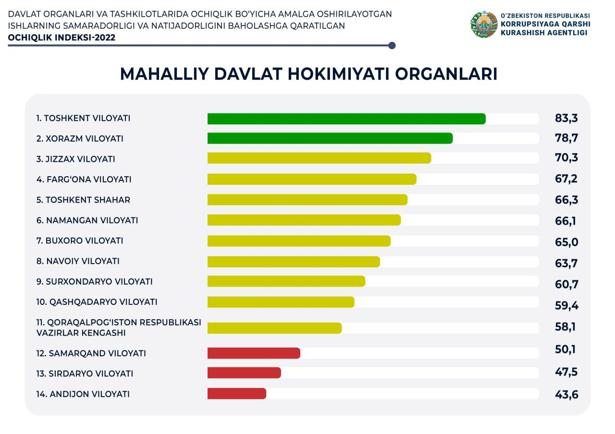  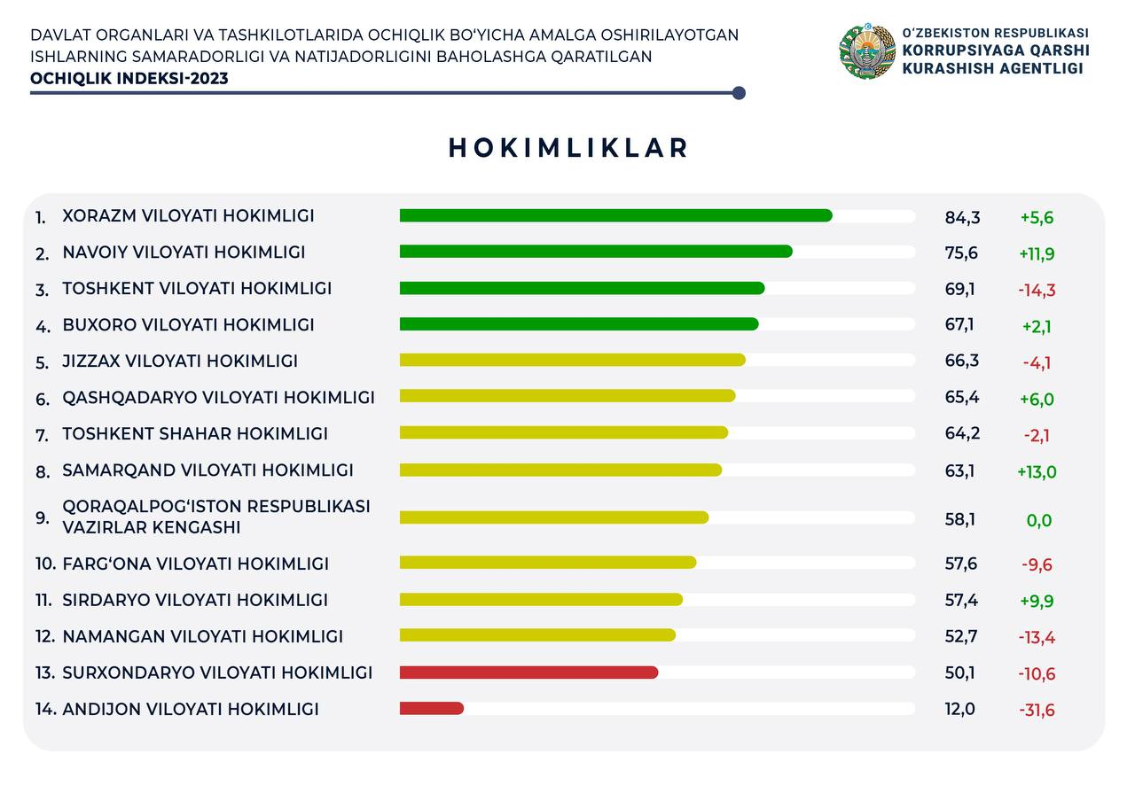
10. | Raqamli iqtisodiyot va elektron hukumat loyihalarini amalga oshirish samaradorligi, shu jumladan sohada raqamli infratuzilmani rivojlantirish, elektron xizmatlarni joriy etish va rivojlantirish holati; | I. Amalga oshirilgan loyihalar.  Viloyatda 2024-yil davomida davlat xizmatlarini ko‘rsatishda fuqarolar tomonidan 852,5 mingdan ortiq arizalar kelib tushgan bo‘lsa, shundan, 350,1 ming (40 foiz) Davlat xizmatlari markazlari orqali, 501,5 ming (60 foiz) Yagona interaktiv davlat xizmatlari portali orqali taqdim etilgan.  “Raqamli O‘zbekiston - 2030” strategiyasi doirasida qo‘yidagi loyihalar amalga oshirilgan, jumladan:  Viloyatdagi 923 ta tashkilotda ijro intizomi idoralararo elektron tizimi “Edo.ijro.uz” joriy etilgan va bugungi kunda mazkur tizim foydalanuvchilar soni 4 852 nafar bo‘lib, viloyat hokimligida 66 ta va tuman(shahar) hokimliklarida 371 nafar tashkil etadi.  Viloyatdagi tibbiyot muassasalarida “Elektron poliklinika” axborot tizimi (MedHUB) joriy etilgan bo‘lib, jami 3,6 mln nafar aholidan 3,1 mln nafari tizimga kiritilgan.  Viloyat Tez tibbiy yordam markazida tez tibbiy yordam bo‘linmalarida chaqiruvlarga xizmat ko‘rsatish bo‘yicha zamonaviy Call-markaz tashkil etildi, 303 ta tez tibbiy yordam avtotransporti GPS-trekerlar bilan jihozlandi. Shuningdek, mahalliy budjet mablag‘lari hisobidan 1 dona server, 40 dona kompyuter, 40 dona qo‘shimcha monitor, 40 dona eshitish moslamasi, 300 dona planshet va 50 Kvt. quvvatli dizel generatori bilan jihozlangan.  Hududda jami 828 ta MFY mavjud bo‘lib, ushbu mahallalar 3328 ta kompyuter texnikasi bilan ta’minlangan, barcha mahallalarda “Raqamli mahalla” tizimi joriy qilingan.  Hududdagi jami 1 229 ta maktabda 1 791 ta informatika xonasi mavjud. Viloyat maktablarida jami 21 988 ta kompyuter texnikasi va 458 ta interaktiv doska mavjud.  471 ta davlat maktabgacha ta’lim muassasasida mavjud bo‘lib 463 ta planshet qurilmasi tarqatilgan va tarbiyalanuvchilarning biometrik identifikatsiya qilish texnologiyasi orqali davomatini yuritish tizimi joriy etilgan.  Qarshi shahrida 2024-yil rejasiga muvofiq jami 21 ta yo‘lovchi tashish yo‘nalishi belgilanib, shundan tender savdolari natijalariga ko‘ra 12 ta yo‘nalishda 5 ta xizmat ko‘rsatuvchi MCHJ tomonidan 315 ta avtobus reja grafik asosida xizmat ko‘rsatmoqda. “ATTO” MCHJ bilan tuzilgan shartnomaga asosan 177 ta avtobusda yo‘lkira haqini elektron to‘lash tizimi joriy qilingan, zarur qurilmalar o‘rnatilgan. Qarshi shahar hududida yo‘lkira haqini to‘lashning avtomatlashtirilgan tizimi “Yagona transport karta”lariga xizmat ko‘rsatuvchi 10 ta shoxobcha faoliyati (sotish, SMS xabarnoma, mablag‘ to‘ldirish va h.k.) yo‘lga qo‘yilgan. 2024-yil davomida “ATTO” MCHJ tomonidan o‘rnatilgan validatorlar orqali amalga oshirilgan tranzaksiyalar soni 1 106 mingdan oshiqni tashkil qilmoqda.  Suv omborlari va irrigatsiya tizimlarida suv resurslaridan foydalanishning real vaqt rejimida monitoring qilish va hisobini yuritish bo‘yicha hududdagi 1541 ta suv olish nuqtasida “Aqlli suv” qurilmalari o‘rnatilgan.  Meliorativ kuzatuv quduqlarida yer osti sizot suvlari sathi va ularning melioralizatsiyasini onlayn monitoringini yuritish imkonini beruvchi 748 ta meliorativ kuzatuv qudugʻida dayver qurilmalarini o‘rnatilgan.  O‘zbekiston Respublikasi Vazirlar Mahkamasining 2023-yil 31-avgustdagi 428-son qarori ijrosi yuzasidan Qashqadaryo viloyatida “Tashqi reklama” raqamli monitoring elektron tizimi ishga tushirildi. Qashqadaryo viloyatidagi mavjud tashqi reklama obyektlarini elektron tizimda shakllantirish hamda kelib tushgan arizalarni viloyat hokimligi tomonidan o‘z vaqtida ko‘rib chiqilishi uchun Qashqadaryo viloyat hokimining 2023-yil 21-dekabrdagi 605-4-0-Q/23-son qaroriga asosan viloyat hokimligiga mas’ul xodim ishga olingan.  Olib borilgan tashkiliy tadbirlar hamda ishchi uchrashuvlar natijasida 2024-yil 21-dekabr holatida “Tashqi reklama” raqamli monitoring elektron tizimi orqali Qashqadaryo viloyati kesimida 831 ta arizaning ko‘rib chiqilishi ta’minlandi, jumladan:  508 ta tashqi reklama pasportini yangilash;  315 ta avtotransportga o‘rnatilgan tashqi reklama uchun ruxsatnoma olish;  8 ta xususiy mulk obyektida reklama joylashtirishga ruxsatnoma olish uchun.  Natijada, kelib tushgan arizalar asosida mahalliy budjetga jami 250,5 mln. so‘m mablag‘ tushgan.  “Qashqadaryosuvta’minot” AJ tomonidan viloyat markazida inson omilisiz faoliyat olib boradigan Oqsaroy suv tarqatish shoxobchasi raqamli texnologiyalar asosida ishga tushirildi. Suv tarqatish shoxobchasida onlayn to‘lov tizimlari (PayMe, Click dasturlarida QR kod skaner qilish orqali) va bankomat orqali toʻlov imkoniyatlari yaratilgan.
11. | Xodimlarni tanlash, joy joyiga qo‘yish, bilim va malakasi shu jumladan, professional ko‘nikmalarini oshirish borasida amalga oshirilgan ishlar; | 84 nafar xodim Milliy kadrlar zaxirasiga kiritish uchun saralab olindi, ulardan 3 nafari nomenklaturaga va 8 nafari viloyat darajasidagi lavozimlarga tayinlandi.  Milliy kadrlar zaxirasiga kiritish uchun O‘zbekiston Respublikasi Prezidenti huzuridagi Davlat boshqaruvi akademiyasining malaka oshirish kurslarida 55 nafar xodim o‘qidi.
12. | Davlat organi va tashkiloti huzuridagi jamoatchilik, maslahat va kollegial organlar faoliyati yuzasidan amalga oshirilgan ishlar va erishilgan natijalar; | O‘zbekiston Respublikasi Prezidentining 2018-yil 4-iyuldagi “Davlat organlari huzurida jamoatchilik kengashlari faoliyatini tashkil etish chora-tadbirlari to‘g‘risida”gi qarori ijrosi yuzasidan, viloyat hokimining 2024-yil 9-avgustdagi 352-4-0-Q/24-sonli qaroriga asosan, Qashqadaryo viloyati hokimligi huzurida 19 nafar faol jamoatchilik vakillaridan iborat jamoatchilik Kengashining yangilangan tarkibi tasdiqlanib, alohida Nizom va ish rejalar asosida faoliyati yo‘lga qo‘yilgan.  O‘tgan davr davomida Kengash tomonidan davlat organlari faoliyatida ochiqlik, shaffoflik va jamoatchilik oldida hisobdorlikni ta’minlash, davlat dasturlari hamda boshqa hujjatlar bo‘yicha berilgan vazifalarning ijrosiga oid hisobotlarni eshitish, ichki hujjatlar va kelgusidagi faoliyatni takomillashtirish borasida takliflar ishlab chiqishga e’tibor qaratilib, bu borada alohida reja asosida ishlar amalga oshirilmoqda.  Xususan, rejaga muvofiq, o‘tgan 2024-yil mobaynida Kengash tomonidan korrupsiyaga qarshi kurash, hududda korrupsiyaviy xavf-xatarlar va bu borada e’tibor qartilishi lozim bo‘lgan muhim vazifalarni aniqlashga qaratilgan 2 marotaba ijtimoiy so‘rovnoma, 5 marotaba monitoring va 9 ta davlat idorasida mutasaddilar bilan intervyular o‘tkazildi. Bajarilgan ishlar natijalari yuzasidan tahliliy ma’lumotlar, takliflar tayyorlanib viloyat hokimi va tegishi mutasaddilarga taqdim etildi.  Shuningdek, davlat idoralarining jamoatchilik oldida hisobdorligini ta’minlash, davlat dasturlari hamda boshqa hujjatlar bo‘yicha berilgan vazifalarning joylardagi ijrosi, bu borada mutasaddilarning mas’uliyatini oshirish maqsadida Kengash tomonidan jami 16 marotaba jamoatchilik monitoringi tadbirlari tashkil etildi.  Monitoringlar natijalari bo‘yicha taqdim etilgan ma’lumotla:  4 marotaba viloyat hokimi raisligida, 3 marotaba Xalq deputatlari viloyat Kengashi sessiyasida, 7 marotaba viloyat hokimining tegishli o‘rinbosarlari raisligida o‘tkazilgan yig‘ilishlarda muhokama qilinib, muhokamalar natijasida 21 ta muammoli masala hal etilishiga erishildi.  Shu bilan birga, davlat idoralarida ochiqlik va shaffoflikni ta’minlash, belgilangan vazifalarni mutasaddilar tomonidan qay darajada bajarilayotganligi holatini muhokama qilish maqsadida  4 marotaba jamoatchilik eshituvlari tashkil etilib, jamoatchilikni qiziqtirayotgan masalalar yuzasidan davlat idoralari rahbarlarining hisoboti eshitildi. O‘tkazilgan eshituvlar natijasida hozirgi kunga qadar bajarilmay kelayotgan 11 ta masala hal etildi.  Shuningdek, viloyat hokimligining axborot xizmati bilan hamkorlikda davlat idoralarida ochiqlik va shaffoflikni ta’minlash, rasmiy saytlari faoliyati, ma’lumotlarni belgilangan tartibda yoritib borilishi holati bo‘yicha 5 marotaba o‘rganishlar tashkil etilib, mas’ullarga tegishli ko‘rsatmalar berildi.  Bundan tashqari mazkur yo‘nalishda Kengash tomonidan amalga oshirilgan ishlar, o‘tkazilgan jamoatchilik nazorati tadbirlari, o‘rganishlar natijasida ayrim sohalarda yuzaga kelayotgan muammolardan kelib chiqib, ushbu sohalar faoliyatini kelgusida yanada rivojlantirish bo‘yicha 20 dan ortiq muqobil taklif va tavsiyalar ishlab chiqilib, viloyat hokimiga hamda mutasaddi tashkilotlarga taqdim etildi.
13. | Xorijiy mamlakatlarning shu vazifa va funksiyalarni bajaruvchi organlar hamda xalqaro tashkilotlar bilan hamkorlik, tajriba almashish va ilg‘or amaliyotni implementatsiya qilish yo‘nalishida amalga oshirilgan ishlar; | 2024-yilda investitsiya va biznes muhitinining jozibadorligini yanada oshirish bo‘yicha tizimli ishlar amalga oshirildi.  I. Xorijiy investitsiyalarni o‘zlashtirish.  Viloyatda 159 ta investitsiya loyihasida, 750 mln. dollar to‘g‘ridan-to‘g‘ri xorijiy investitsiyalar va kreditlar o‘zlashtirildi (Reja 552 mln. doll, Ijro 136%).  (2023-yilda 377 mln. dollar o‘zlashtirilgan, o‘sish 2 barobarga ta’minlandi).  O‘zlashtirilgan investitsiyalar asosan, Xitoy (381 mln. doll.), Rossiya (173 mln. doll.), Turkiya (112 mln. doll.), Germaniya (61 mln. doll.) va boshqa davlatlar hissasiga to‘g‘ri keldi.  II. Investitsiya dasturidagi loyihalar.  Investitsiya dasturlari doirasida qiymati 1,2 mlrd. dollarlik 831 ta loyihalar ishga tushirildi natijasida 16,1 ming ta ish o‘rinlari yaratilgan (Ijro 108 foiz).  sanoat sohasida - 232 ta, qiymati 825,9 mln.$, ish o‘rni 6,5 ming ta.  xizmat ko‘rsatishda - 404 ta, qiymati 281,5 mln.$, ish o‘rni 5,3 ming ta.  qishloq xo‘jaligida - 195 ta, qiymati 86,7 mln.$, ish o‘rni 4,3 ming ta.  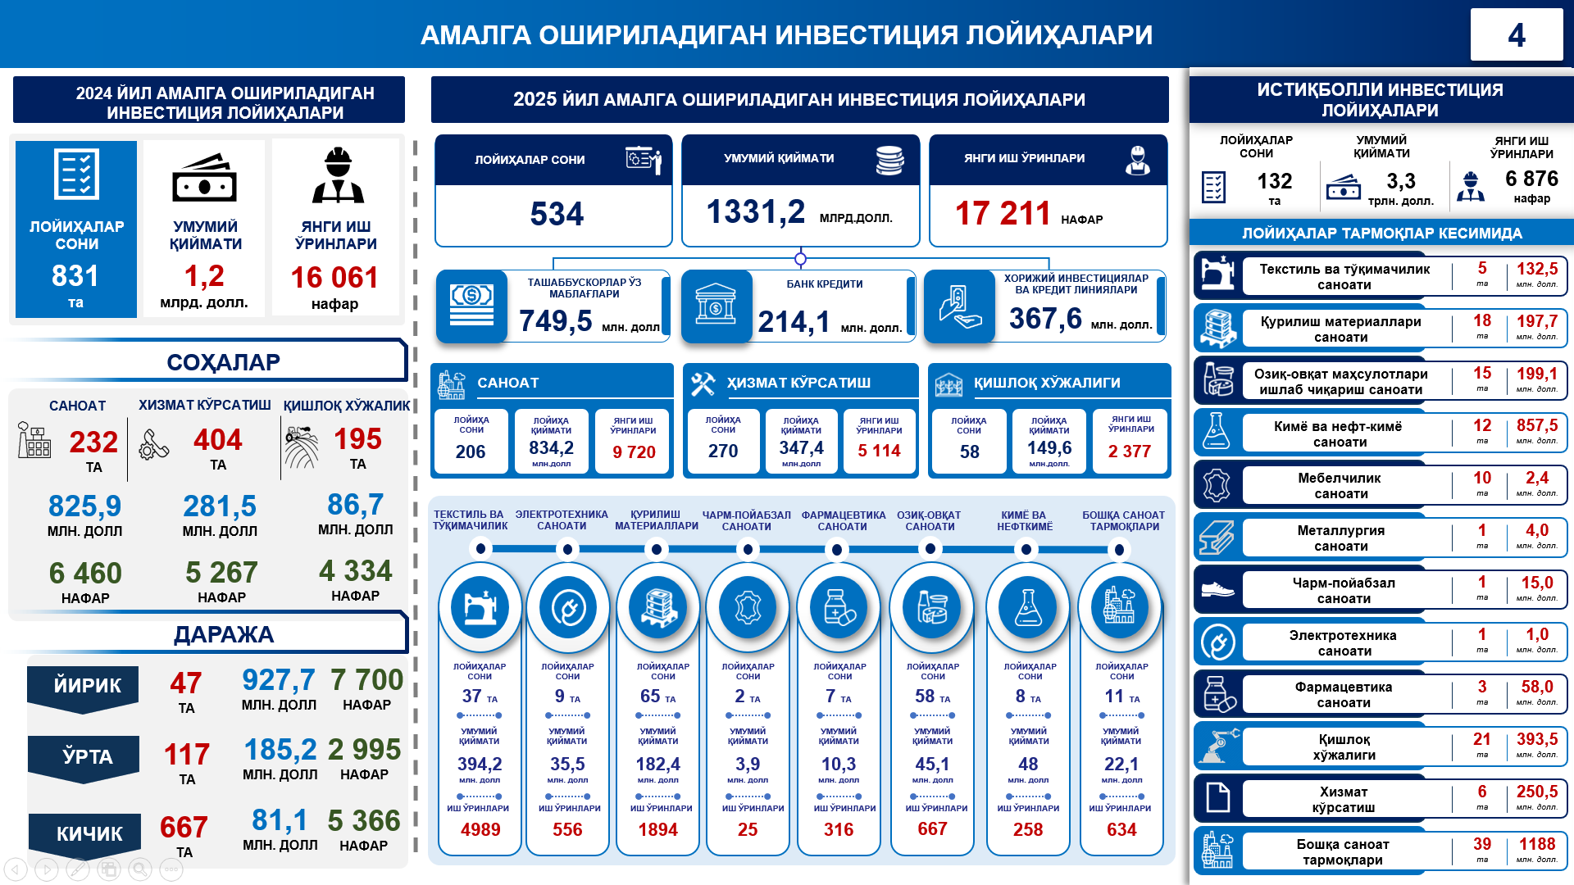  III. Eksport.  2024-yilda 506 mln. dollarlik (sanoat 438,3 mln. doll., va meva-sabzavot 68,3 mln. doll.) eksport amalga oshirildi. 2023-yilning mos davriga nisbatan o‘sish 147 foiz.  Eksport geografiyasini kengaytirilib, 55 ta davlatga eksport yo‘lga qo‘yildi, shundan 3 ta davlat (Vengriya, Daniya, Mongologiya) bozorlariga kirib borildi (2023-y.da 49 ta davlat).  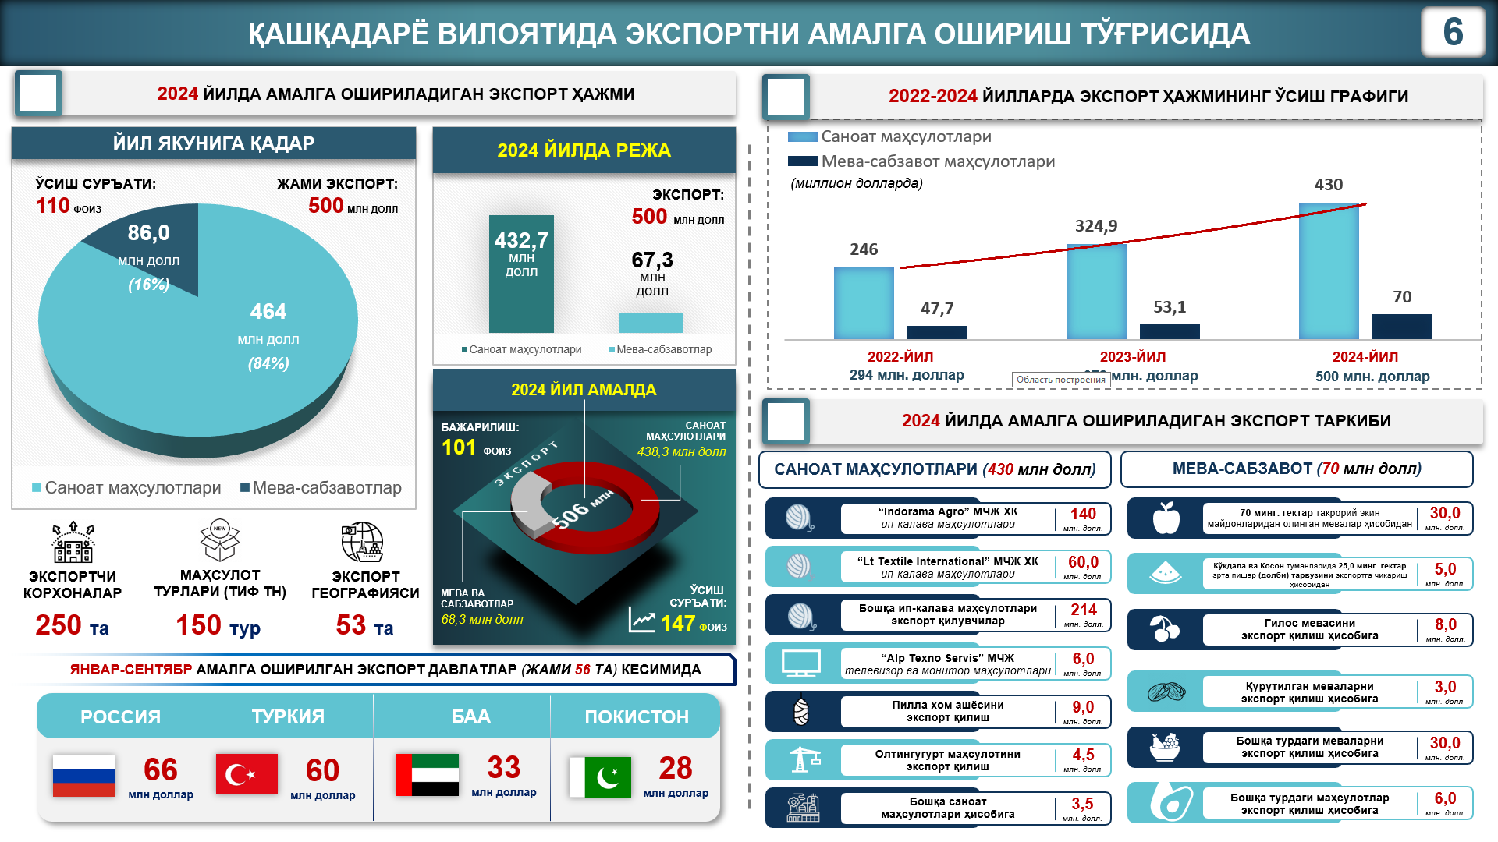  IV. Xalqaro hamkorlik.  Qashqadaryo viloyatida O‘zbekistonning xorijiy davlatlardagi elchixonalari va diplomatik korpus vakillari bilan hamkorlikda 2 ta yirik “Biznes-forum” tashkil etildi.  “Qashqadaryo-Xitoy” biznes forumida 32 ta hamda “Qashqadaryo invest-2024” biznes forumida 25 ta davlat va xalqaro tashkilotlarning 103 ta kompaniyalari bilan bir qator investitsiyaviy kelishuvlarga erishildi.
14. | O‘z faoliyatidagi ijobiy va salbiy ahamiyatdagi eng muhim ko‘rsatkichlarning oldingi yillardagi ko‘rsatkichlarga nisbatan qiyosiy tahlili (o‘sish va pasayish dinamikasida); | 1. Oxirgi yetti yilda maktabgacha ta’limda qamrov 13 foizdan 66,4 foizga yetkazilgan.  Birgina, 2024-yilning o‘zida 621 ta maktabgacha ta’lim tashkilotlari tashkil etilib, ularning soni 4 143 taga yetkazilgan.  2023/2024-o‘quv yilidan boshlab, 78 tа umumta’lim maktablari Prezident maktabi dasturi asosida yangi baholash tizimiga o‘tkazilgan.  Yangi baholash joriy qilingan maktablarda o‘zlashtirish darajasi 28 foizdan 57 foizga ko‘tarilgan.  Viloyatdagi maktab o‘quvchilari Xalqaro fan olimpiadalarida 16 ta (1 ta oltin, 2 ta kumush, 13 ta bronza) medalni qo‘lga kiritgan (2023-yil 4 та).  2 ta yangi maktab va 88 ta umumta’lim maktabiga qo‘shimcha o‘quv binolar qurilib, jami 29 830 tа o‘quvchi o‘rni yaratildi. Xususiy nodavlat maktablar soni 30 tаgа yetgan. (2023-y 13 ta)  Viloyatda 828 ta mahallada 845 ming 483 nafar yoshlarni kasb-hunar va chet tillariga o‘rgatish, bandligini ta’minlash hamda bo‘sh vaqtini mazmunli tashkil etish bo‘yicha “yoshlar balansi” shakllantirilgan.  Davlatning alohida e’tiboriga muhtoj “og‘ir” toifadagi yoshlarimiz o‘tgan 2023-yilda 23 ming 774 nafarni tashkil etgan bo‘lib, biriktirilgan rahbarlar tomonidan amalga oshirilgan ishlar natijasida, 2024-yilda ushbu toifadagi yoshlarimiz soni deyarli 3 baravarga kamaydi.  Hozirga qadar muammosi aniqlangan 3 ming 634 nafar yoshlardan 3 ming 512 nafariga (97 foiz) turli ijtimoiy va iqtisodiy ko‘mak ko‘rsatilib, hayotda o‘z o‘rinlarini topishlariga ko‘maklashildi.  10 491 nafar ishsiz yoshlarni bandligi ta’minlangan.  2024-yilda viloyat sportchilari Respublika va Xalqaro musobaqalarda 2 410 tа medallarni qo‘lga kiritgan.  Tarixda ilk bor Parij shahrida bo‘lib o‘tayotgan Parij-2024 XXXIII yozgi Olimpiya o‘yinlariga 9 nafar (5 nafari jamoaviy) sportchilar litsenziya qo‘lga kiritgan.  Shuningdek, Parij-2024 XVII yozgi Paralimpiya o‘yinlariga 8 nafar para sportchilar 6 tа para sport turidan 21 tа litsenziya qo‘lga kiritgan.  Viloyatdagi 71 012 nafar ishsiz xotin-qizning barchasining (100%) bandligi ta’minlangan.  2. Moskva shahrida viloyatning “Savdo vakolatxonasi” ochildi.  2024-yilda 506 mln. dollarlik (sanoat 438,3 mln. doll., va meva-sabzavot 68,3 mln. doll.) eksport amalga oshirildi. 2023-yilning mos davriga nisbatan o‘sish 147 foiz.  Eksportni rag‘batlantirish agentligi hisobidan eksport korxonalariga 14 mln dollar moliyaviy yordam ko‘rsatildi.  Investitsiya dasturlari doirasida qiymati 1,2 mlrd. dollarlik 831 ta loyihalar ishga tushirildi natijasida 16,1 ming ta ish o‘rinlari yaratilgan (Ijro 108 foiz).  3. 2024-yil Investitsiya dasturi bo‘yicha 259 та obyektda qurilish-ta’mirlash ishlarini bajarish uchun 1 trln 511 mlrd so‘m ajratilgan.  Barcha obyektlarga moliyalashtirish ochilib, 1,3 trln so‘mlik  (90 foiz) qurilish-ta’mirlash ishlari bajarilib, 2024-yil topshirilishi belgilangan 220 ta obyekt 100 foiz foydalanishga topshirilgan.  2024-yilda tegishli dasturlar bo‘yicha 702,3 mlrd so‘m mablag‘lar hisobiga 1 334 km yo‘llar va 7 dona (3 donasi ichki yo‘llarda) ko‘priklarda qurilish-ta’mirlash ishlari olib borilgan.  9 ta ichimlik va oqova suv obyektlariga ajratilgan 61,9 mlrd. so‘m mablag‘lar o‘zlashtirilishi evaziga 71,6 ming nafar aholi ilk bor ichimlik suvi bilan ta’minlanib, yil yakuni bilan viloyat aholisining markazlashgan ichimlik suvi bilan ta’minlanganlik darajasi 61,2 foizga yetkazildi.  4. O‘tgan yarim yillikda 44,1 trln.so‘mlik qishloq xo‘jaligi mahsulotlari ishlab chiqarilib, o‘sish 104,0 foizga yetgan.  2024-yil hosili uchun 133,0 ming gektar maydonga chigit ekilib parvarish qilinmoqda. Shundan, 13,3 ming gektar maydonlarga xorijiy davlatlardan olib kelingan urug‘lik chikitlar ekilgan.  Bu yil sug‘oriladigan yer maydonlarda Respublika bo‘yicha eng ko‘p 376,5 ming tonna don topshirilib, belgilangan reja 107 foizga bajarildi.  Viloyatda boshoqli don ekinlaridan yuqori hosil olish maqsadida 20 ming gektar maydonlar zamonaviy seyalkalarda ekildi. G‘alla parvarishida samarali agrotexnik tadbirlarni amalga oshirilgani natijasida 1 250 ming tonna yoki o‘rtacha hosildorlik 89,3 sentnerni tashkil etgan.  Viloyatda 25,0 ming gektar yer maydonlarini o‘zlashtirilib, qayta foydalanishga kiritildi. Shundan, 4,3 ming gektar maydonda suv tejovchi texnologiya joriy qilingan holda o‘zlashtirilgan.  Bugungi kungacha chorvachilik tarmoqlarida 296 ta qiymati 345,6 mlrd. so‘mlik loyihalar ishga tushirilgan loyihalar doirasida xorijiy davlatlardan 5 700 bosh yirik shoxli, 46 ming bosh mayda shoxli chorva mollari va 30 bosh otlar keltirilgan.  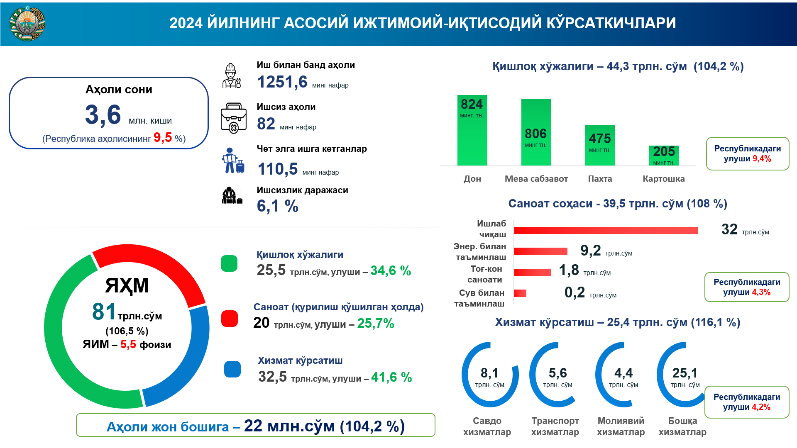
15. | Davlat organlari va tashkilotlari o‘z faoliyatiga oid hisobotni to‘liq va har tomonlama bo‘lishini taʼminlaydigan boshqa maʼlumot (axborot)lar. | 1. 2024-yil yanvar-dekabr oylarida jami 591 629 nafar aholining bandligi taʼminlangan.  Hududlar kesimida: Qarshi 46045 nafar, Koson 60663 nafar, Kasbi 46532 nafar, Kitob 35563 nafar, Qamashi 41248 nafar, Chiroqchi 41894 nafar, Nishon 41365 nafar, Gʻuzor 36598 nafar, Yakkabogʻ 40984 nafar, Mirishkor 38676 nafar, Shahrisabz 38788 nafar, Koʻkdala 37324 nafar, Muborak 36789 nafar va Dehqonobod tumanlarida 15386 nafar hamda Qarshi 22896 nafar va Shahrisabz shaharlarida 10878 nafarni tashkil etdi.  Sohalar kesimida: Investitsiyalar, mahalliy sanoatni rivojlantirish hisobiga 8349 nafar, xizmat koʻrsatish hisobiga 151687 nafar, qishloq xoʻjaligi sohasida 419536 nafar, qurilish sohasida 12057 nafarni tashkil etadi.  2. Oʻzbekiston Respublikasi Prezidentining 2023-yil 25-dekabrdagi PQ-404-sonli qaroriga asosan ajratilgan 116 mlrd soʻm mablagʻ hisobiga Qashqadaryo viloyatidagi 90 km uzunlikdagi (9 ta) kanallarda betonlashtirish ishlari toʻliq yakunlandi.  3. Respublika byudjetidan 52 mlrd soʻm ajratib, xalqaro moliya tashkilotlaridan 31 million dollar jalb qilish hisobiga jami 321 kilometr ichimlik suv tarmoqlari va 18 ta suv inshootini qurish orqali ichimlik suv taʼminoti qamrovini 73,6 foizga yetkazish boʻyicha Dehqonobod tumani Oqsuv-Dehqonobod obyektiga 11 774,2 mln soʻm mablagʻ ajratildi va qurilish ishlarini uchun buyurtmachi tomonidan 8 207,0 mln soʻm moliyalashtirildi, 7 191,9 mln soʻm oʻzlashtirildi.  Gʻuzor tumanidagi “Doʻstlik” MFY obyektiga 1 478,3 mln soʻm ajratilib, 1 291,7 mln soʻm moliyalashtirilib, 1 318,3 mln soʻm, “Buyuk Karvon” MFY obyektiga qurilish ishlari boshlanib, buyurtmachi tomonidan 2 261,7 mln soʻm moliyalashtirilib, 2 296,3 mln soʻm, “A.Temur” MFY obyekti uchun buyurtmachi tomonidan 2 473,5 mln soʻm mablagʻ moliyalashtirilgan boʻlib, 2 637,8 mln soʻm, “Boʻston” MFY obyektida qurilish ishlari uchun 2 875,1 mln soʻm mablagʻ moliyalashtirilib, 3 071,1 mln soʻm oʻzlashtirildi. “Tinchlik” MFY obyektida qurilish ishlari boshlanib, qurilish montaj ishlarini toʻliq bajarildi.  Koʻkdala tumanidagi “Beshchashma” obyektida qurilish ishlari 9 967 mln soʻmlik ishlar bajarildi.  Bundan tashqari, Koʻkdala tumani oqova suv tarmogʻini qurish obyektida qurilish ishlari 88 foizga yetkazildi. Pudratchi tomonidan tozalash inshootlarini qurish ishlari olib borilmoqda.  Yakkabogʻ-Gʻuzor obyektida qurilish 100 foizga yetkazildi.  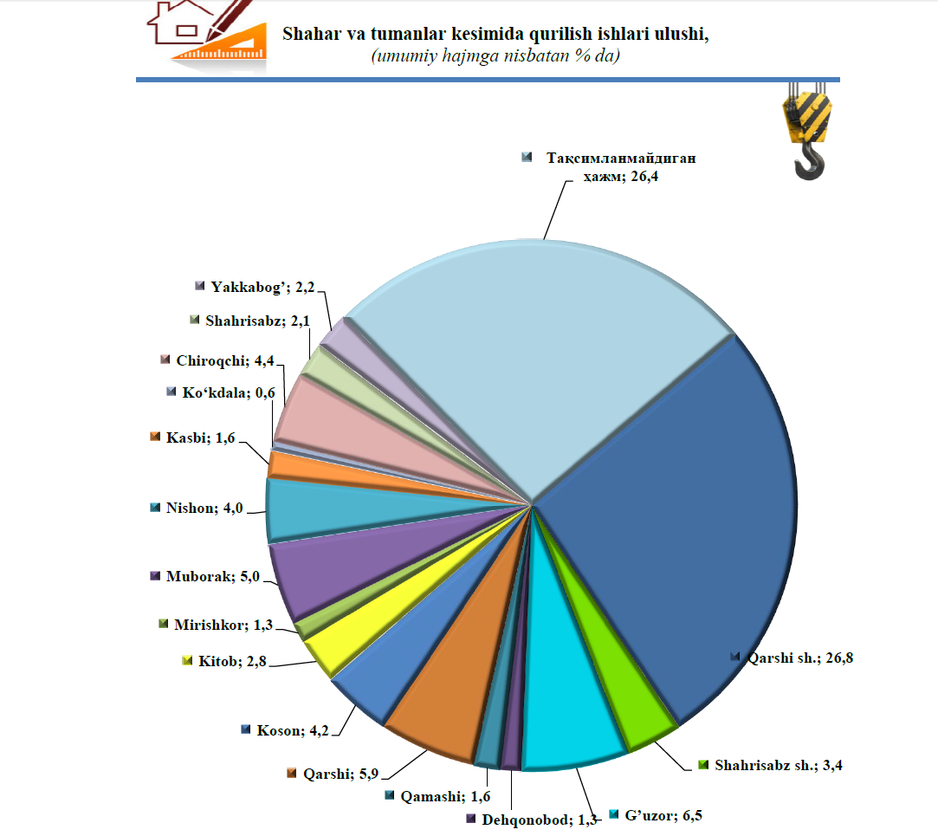  Bundan tashqari, “Koson va Muborak tumanlari markazlari hamda Kitob-Shahrisabz yerosti suv konidan suv olish quvuriga yaqin boʻlgan qishloq aholi punktlari suv taʼminoti tizimini rekonstruksiya qilish” loyihasi doirasida Koson tumanida 1 va 2 lot va Muborak tumanidagi 4 va 5 lot boʻyicha qurilish montaj ishlari olib borilmoqda.  Bugungi kungacha 136,5 km ichimlik suv tarmoqlari tortildi va 1 ta rezervuar qurildi, 1 tasi rekonstruksiya qilindi. Muborak tumanidagi Mashʼal MFYdagi 3 ta koʻchaga ichimlik suvi yetkazib berildi.  Natijada 2024-yil yakuni bilan 71,6 ming aholi ilk bor markazlashgan ichimlik suvi bilan taʼminlanadi. Viloyat aholisining markazlashgan ichimlik suvi bilan taʼminlanganlik darajasi 61,2 foizga yetkazildi.  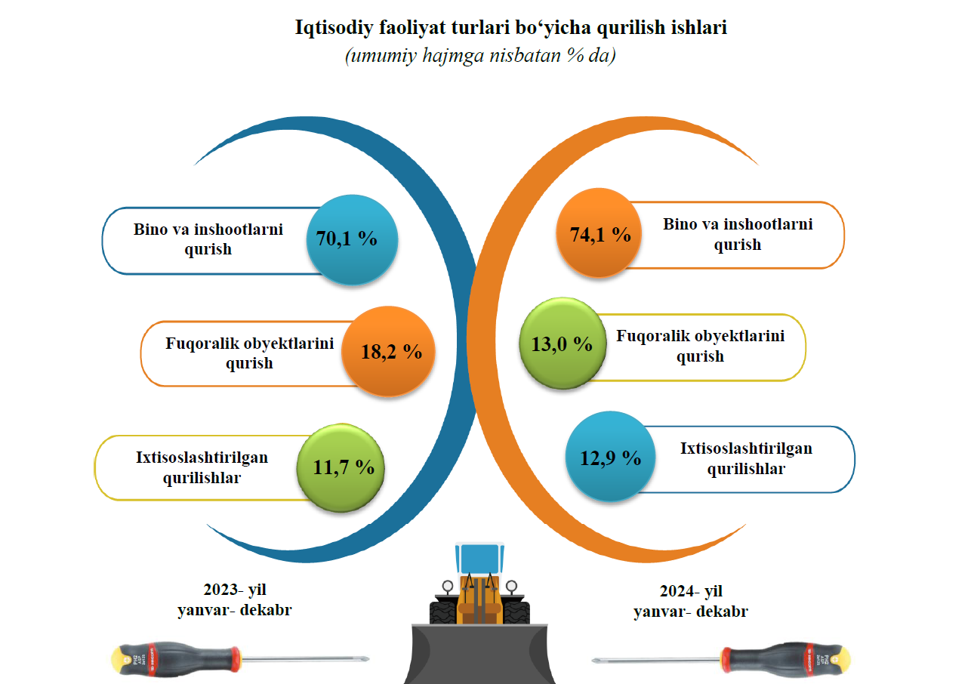  4. Viloyatda 95 dona lazerli tekislagich mavjud boʻlib, yil boshidan 32 dona lazerli tekislagich xarid qilinib, 84,4 ming gektar maydon lazerli tekislangan.  5. 2024-yilda belgilangan reja doirasida tuproq agrokimyoviy kartogrammalarni tayyorlab berish uchun 2 353 nafar agroklaster va fermer xoʻjaliklarining 105 ming gektar maydondan tuproq namunasi olindi, 92,7 ming gektarda laboratoriya oʻtkazilib, 91,1 ming gektarda kartogramma tayyorlab berildi.  Buning uchun 8 dona mobil laboratoriya uchun tirkama sotib olinib, ularni xorijdan keltiriladigan laboratoriya asbob-uskunalari bilan jihozlash boʻyicha tegishli ishlari olib borilmoqda.  2024-yilda belgilangan reja doirasida tuproq agrokimyoviy kartogrammalarni tayyorlab berish uchun 3 466 ta agroklaster va fermer xoʻjaliklari bilan 155 ming gektar yer maydonida kartogrammalar tayyorlab berish boʻyicha shartnomalar imzolandi.  Hozirga qadar 155 ming gektar maydondan tuproq namunasi olindi, 146 ming gektarda laboratoriya oʻtkazilib, 166 ming gektarda kartogramma tayyorlanib, yerdan foydalanuvchilarga yetkazib beriligan.  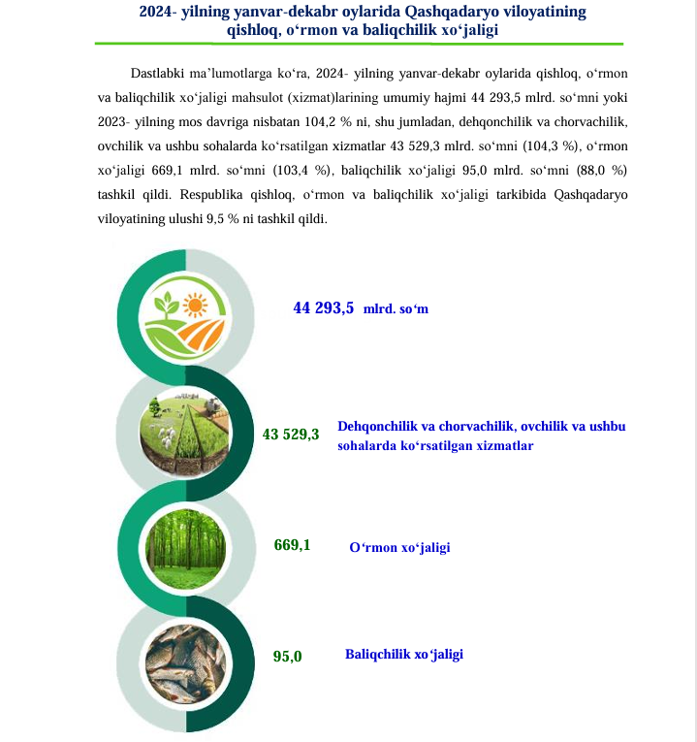  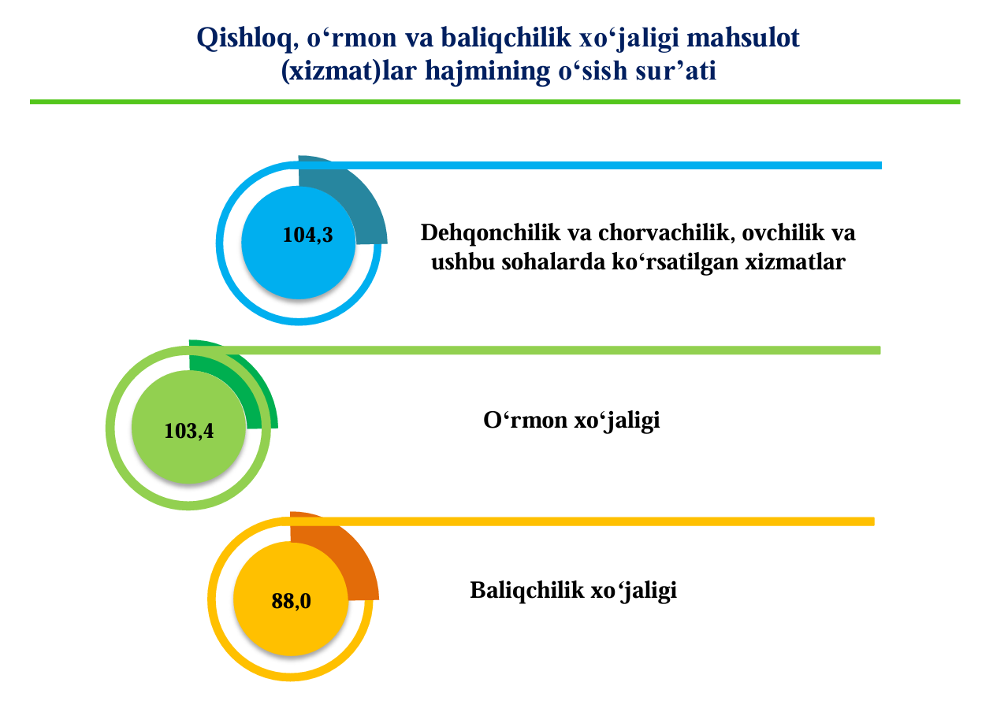  6. Oʻzbekiston Respublikasi Prezidentining 2023-yil 25-dekabrdagi PQ-404 sonli qaroriga asosan 83 ta (55 ta yangidan boshlanuvchi, 28 ta yildan yilga oʻtuvchi) umumtaʼlim maktablarida qurilish-taʼmirlash ishlarini amalga oshirish hamda ushbu ishlarga 371,4 mlrd soʻm mablagʻ yoʻnaltirilishi belgilangan.  Yildan-yilga oʻtuvchi 28 ta obyektda viloyat hokimligi huzuridagi “Yagona buyurtmachi xizmati injiniring kompaniyasi” DUK buyurtmachiligida 152,9 mlrd soʻmlik qurilish ishlari toʻliq amalga oshirildi. Ushbu obyektlarning barchasi jihozlanib, foydalanishga qabul qilindi.  55 ta obyektga Qurilish va uy-joy kommunal xoʻjaligi vazirligi huzuridagi “Infratuzilmani rivojlantirish injiniring kompaniyasi” Davlat muassasasi buyurtmachiligida 221,1 mlrd soʻmlik qurilish montaj ishlari bajarilib, toʻliq jihozlanib, foydalanishga qabul qilindi hozirda oʻquv jarayonlari davom etmoqda.  7. Viloyat hokimligi huzurida “Sanoatni rivojlantirish loyiha ofisi” Davlat muassasasi tashkil etildi.  Viloyatda Sanoatning jadal rivojlanishi konsepsiyasini ishlab chiqish hamda viloyatning har bir tumanini (shaharini) oʻzaro uzviy holda rivojlantirish maqsadida Buyuk Britaniyaning “Ernst&Young” xalqaro konsalting kompaniyasi jalb qilingan.  Bunda, Konsalting kompaniya tomonidan Gʻuzor tumanida joylashgan “Shoʻrtan gaz kimyo majmuasi” MCHJ yondosh hududda boʻsh turgan 45 gektar yer maydoni, Koson tumanida joylashgan “Koson yogʻ-ekstraksiya zavodi” AJ hududidagi boʻsh turgan yer maydoni hamda Qarshi shahrida joylashgan “Chiroqchi erkin iqtisodiy zona” hududlarida qoʻshimcha sanoat mahsulotlari ishlab chiqarish quvvatlarini tashkil etish, har bir hududga taniqli xorijiy brendlarni jalb qilish choralari koʻriladi.

